**BỘ TÀI CHÍNH  
TRƯỜNG ĐẠI HỌC TÀI CHÍNH – MARKETING  
KHOA KHOA HỌC DỮ LIỆU**

**ĐỒ ÁN MÔN HỌC  
PHÂN TÍCH THIẾT KẾ HƯỚNG ĐỐI TƯỢNG**

Tên đề tài:

**HỆ THỐNG QUẢN LÝ BÁN HÀNG TẠI CỬA HÀNG UNIQLO**

Giảng viên hướng dẫn: **ThS. Lê Thị Kim Thoa**

Sinh viên thực hiện: **Phạm Công Minh – 2221004226: - Mã lớp HP:**

**TP. HCM, THÁNG 03 NĂM 2025**

**BỘ TÀI CHÍNH  
TRƯỜNG ĐẠI HỌC TÀI CHÍNH – MARKETING  
KHOA KHOA HỌC DỮ LIỆU**

**ĐỒ ÁN MÔN HỌC  
PHÂN TÍCH THIẾT KẾ HƯỚNG ĐỐI TƯỢNG**

Tên đề tài:

**HỆ THỐNG QUẢN LÝ BÁN HÀNG TẠI CỬA HÀNG UNIQLO**

Giảng viên hướng dẫn: **ThS. Lê Thị Kim Thoa**

Sinh viên thực hiện: **Phạm Công Minh – 2221004226: - Mã lớp HP:**

**TP. HCM, THÁNG 04 NĂM 2025**

# MỤC LỤC

MỤC LỤC i

LỜI CẢM ƠN v

NHẬN XÉT VÀ ĐÁNH GIÁ CỦA GIẢNG VIÊN 1 vi

NHẬN XÉT VÀ ĐÁNH GIÁ CỦA GIẢNG VIÊN 2 vii

DANH MỤC TỪ VIẾT TẮT viii

DANH MỤC THUẬT NGỮ ANH – VIỆT ix

DANH MỤC CÁC HÌNH ẢNH x

DANH MỤC CÁC BẢNG BIỂU xii

CHƯƠNG 1: TỔNG QUAN VỀ ĐỀ TÀI 1

1.1. Mô tả bài toán 1

1.2. Mục tiêu hệ thống 2

1.3. Phạm vi hệ thống 3

CHƯƠNG 2: XÁC ĐỊNH YÊU CẦU HỆ THỐNG 5

2.1. Quy trình nghiệp vụ 5

2.2. Xác định yêu cầu chức năng và yêu cầu phi chức năng 7

2.2.1 User story 7

2.2.2 Bảng truy xuất và duy trì yêu cầu 8

2.2.3 Phân loại yêu cầu 10

2.3. Sơ đồ use case 11

2.3.1 Xác định các tác nhân, chức năng hệ thống 11

2.3.2 Sơ đồ use case mức tổng thể 14

2.3.3 Sơ đồ use case mức chi tiết 17

2.3.4 Đặc tả use case 23

CHƯƠNG 3: PHÂN TÍCH HỆ THỐNG 29

3.1. Phân tích ca sử dụng 29

3.1.1 Sơ đồ hoạt động 29

3.1.2 Sơ đồ tuần tự (pha sử dụng) 38

3.1.3 Sơ đồ cộng tác 48

3.2. Phân tích cấu trúc vật lý (sơ đồ lớp) 60

3.2.1 Sơ đồ lớp 60

3.3. Sơ đồ trạng thái 64

3.3.1 Sơ đồ trang thái đối tượng đơn hàng 64

CHƯƠNG 4: THIẾT KẾ HỆ THỐNG 66

4.1. Xác định các phần tử thiết kế (các gói, các lớp thiết kế) 66

4.1.1 Xác định các phần tử thiết kế 66

4.2. Thiết kế cơ sở dữ liệu 67

4.2.1 Tạo CSDL 67

4.2.2 Ràng buộc dữ liệu 69

4.2.3 Dữ liệu mẫu 70

4.3. Thiết kế các pha sử dụng ( kiến trúc 3 tầng cho từng use case) 74

4.3.1 Kiến trức 3 tầng đăng nhập 74

4.3.2 Kiến trúc 3 tầng bán hàng 75

4.3.3 Kiến trúc 3 tầng đổi trả sản phẩm 75

4.3.4 Kiến trúc 3 tầng quản lý sản phẩm 76

4.3.5 Kiến trúc 3 tầng thống kê báo cáo 76

4.3.6 Kiến trúc 3 tầng quản lý tài khoản 77

4.3.7 Kiến trúc 3 tầng quản lý khách hàng (mở rộng) 77

4.4. Thiết kế giao diện 78

4.4.1 Form đăng nhập 78

4.4.2 Form trang chủ 78

4.4.3 Form bán hàng 79

4.4.4 Form xuất hóa đơn 79

4.4.5 Form đổi trả 80

4.4.6 Form xử lý giao hàng 80

4.4.7 Form quản lý sản phẩm 81

4.4.8 Form quản lý tài khoản 81

4.4.9 Form quản lý khách hàng 82

4.4.10 Form tra cứu đơn hàng 82

4.4.11 Form tra cứu khách hàng 83

4.5. Thiết kế kiến trúc vật lí 83

4.5.1 Sơ đồ thành phần 83

4.5.2 Sơ đồ triển khai 84

4.6. Chương trình mẫu 84

4.6.1 Form đăng nhập và phân quyền người dùng 84

4.6.2 Form bán hàng 85

4.6.3 Form đổi trả 88

4.6.4 Form đơn hàng 89

4.6.5 Form sản phẩm 90

4.6.6 Form quản lý tài khoản 91

4.6.7 Form quản lý khách hàng 91

4.6.8 Form tra cứu đơn hàng và form tra cứu khách hàng 92

CHƯƠNG 5: KẾT LUẬN 95

5.1. Kết luận 95

5.2. Hướng phát triển 95

Tài liệu tham khảo 97

LỜI CẢM ƠN

Lời đầu tiên, em xin gửi lời cảm ơn chân thành và sâu sắc nhất đến ThS. Lê Thị Kim Thoa, giảng viên môn Phân tích và Thiết kế Hướng Đối Tượng, người đã tận tình hướng dẫn, truyền đạt kiến thức quý báu và luôn tạo điều kiện thuận lợi để em có thể hoàn thành đồ án này một cách tốt nhất.

Em cũng xin chân thành cảm ơn Trường Đại học Tài chính – Marketing, cùng các thầy cô trong Khoa Khoa học Dữ liệu đã xây dựng một chương trình học thiết thực và đầy bổ ích. Những kiến thức mà em đã học được chính là nền tảng quan trọng giúp em triển khai và hoàn thiện đồ án này.

Mặc dù đã cố gắng hết sức trong quá trình thực hiện, nhưng đồ án chắc chắn vẫn còn những thiếu sót. Em rất mong nhận được những nhận xét, góp ý quý báu từ cô để có thể hoàn thiện hơn trong các dự án tương lai.

Một lần nữa, em xin chân thành cảm ơn!

NHẬN XÉT VÀ ĐÁNH GIÁ CỦA GIẢNG VIÊN 1

.

.

.

.

.

.

.

.

.

.

.

.

.

Điểm số:

Điểm chữ:

*Tp.Hồ Chí Minh, ngày.…. tháng…. năm 202…*

Giảng viên

NHẬN XÉT VÀ ĐÁNH GIÁ CỦA GIẢNG VIÊN 2

.

.

.

.

.

.

.

.

.

.

.

.

.

Điểm số:

Điểm chữ:

*Tp.Hồ Chí Minh, ngày.…. tháng…. năm 202…*

Giảng viên

DANH MỤC TỪ VIẾT TẮT

DANH MỤC THUẬT NGỮ ANH – VIỆT

DANH MỤC CÁC HÌNH ẢNH

Hình 2.1 Sơ đồ PBMN 5

Hình 2.2 Sơ đồ use case tổng thể 14

Hình 2.3 Use case bán hàng – UC01 17

Hình 2.4 Use case thanh toán – UC01.1 19

Hình 2.5 Use case đổi trả sản phẩm – UC02 20

Hình 2.6 Use case quản lý sản phẩm - UC03 22

Hình 3.1 Sơ đồ hoạt động đăng nhập 29

Hình 3.2 Sơ đồ hoạt động bán hàng 31

Hình 3.3 Sơ đồ hoạt động đổi trả sản phẩm 33

Hình 3.4 Sơ đồ hoạt động quản lý sản phẩm 35

Hình 3.5 Sơ đồ hoạt động thống kê báo cáo 37

Hình 3.6 Sơ đồ tuần tự đăng nhập 38

Hình 3.7 Sơ đồ tuần tự bán hàng 40

Hình 3.8 Sơ đồ tuần tự đổi trả sản phẩm 42

Hình 3.9 Sơ đồ tuần tự nhập kho 44

Hình 3.10 Sơ đồ tuần tự cập nhật tồn kho 45

Hình 3.11 Sơ đồ tuần tự thống kê báo cáo 47

Hình 3.12 Sơ đồ cộng tác đăng nhập thành công 48

Hình 3.13 Sơ đồ cộng tác bán hàng thanh toán ngân hàng 50

Hình 3.14 Sơ đồ cộng tác bán hàng thanh toán tiền mặt 52

Hình 3.15 Sơ đồ cộng tác đổi trả hàng 54

Hình 3.16 Sơ đồ cộng tác quản lý sản phẩm(nhập kho) 55

Hình 3.17 Sơ đồ cộng tác Sơ đồ cộng tác quản lý sản phẩm (cập nhật tồn kho) 57

Hình 3.18 Sơ đồ cộng tác thống kê báo cáo 59

Hình 3.19 Sơ đồ lớp 60

Hình 3.20 Sơ đồ trạng thái đối tượng đơn hàng 64

Hình 3.21 Kiến trúc 3 tầng đăng nhập 74

Hình 3.22 Kiến trúc 3 tầng bán hàng 75

Hình 3.23 Kiến trúc 3 tầng đổi trả sản phẩm 75

Hình 3.24 Kiến trúc 3 tầng quản lý sản phẩm 76

Hình 3.25 Kiến trúc 3 tầng thống kê báo cáo 76

Hình 3.26 Kiến trúc 3 tầng quản lý tài khoản 77

Hình 3.27 Kiến trúc 3 tầng quản lý khách hàng 77

Hình 3.28 Form đăng nhập 78

Hình 3.29 Form trang chủ 78

Hình 3.30 Form bán hàng 79

Hình 3.31 Form xuất hóa đơn bán hàng 79

Hình 3.32 Form đổi trả sản phẩm 80

Hình 3.33 Form xử lý giao hàng 80

Hình 3.34 Form quản lý sản phẩm 81

Hình 3.35 Form quản lý tài khoản 81

Hình 3.36 Form quản lý khách hàng 82

Hình 3.37 Form tra cứu đơn hàng 82

Hình 3.38 Form tra cứu khách hàng 83

Hình 3.39 Sơ đồ thành phần 83

Hình 3.40 Sơ đồ triển khai 84

Hình 3.41 Giao diện đăng nhập thành công 85

Hình 3.42 Giao diện tạo đơn hàng 86

Hình 3.43 Giao diện thanh toán 87

Hình 3.44 Giao diện hóa đơn 87

Hình 3.45 Giao diện đổi trả thành công 88

Hình 3.46 Kết quả trạng thái đơn hàng sau đổi trả 89

Hình 3.47 Giao diện xem đơn hàng cần xử lý 90

Hình 3.48 Giao diện quản lý sản phẩm 91

Hình 3.49 Giao diện quản lý tài khoản 92

Hình 3.50 Giao diện tra cứu đơn hàng 93

Hình 3.51 Giao diện tra cứu khách hàng 94

DANH MỤC CÁC BẢNG BIỂU

Bảng 2.1 Bảng truy xuất và duy trì yêu cầu 8

Bảng 2.2 Đặc tả use case đăng nhập 23

Bảng 2.3 Đặc tả use case bán hàng 24

Bảng 2.4 Đặc tả use case đổi trả sản phẩm 25

Bảng 2.5 Đặc tả use case quản lý sản phẩm 26

Bảng 2.6 Đặc tả use case quản lý tài khoản 26

Bảng 2.7 Đặc tả use case thống kê báo cáo 27

Bảng 3.1 Bảng mô tả sơ đồ trạng thái 64

Bảng 3.2 Gói giao diện người dùng 66

Bảng 3.3 Gói xử lý nghiệp vụ 66

Bảng 3.4 Gói truy cập dữ liệu 66

Bảng 3.5 Bảng tầm ảnh hưởng ràng buộc tính tổng đơn hàng 69

Bảng 3.6 Bảng tầm ảnh hưởng lượng hàng không âm 69

Bảng 3.7 Bảng tầm ảnh hưởng sản phẩm đổi trả phải thuộc đơn hàng gốc 70

Bảng 3.8 Bảng tầm ảnh hưởng Số lượng đổi trả không vượt số đã mua 70

Bảng 3.9 Bảng tầm ảnh hưởng Số lượng đổi trả không vượt số đã mua 70

# TỔNG QUAN VỀ ĐỀ TÀI

## Mô tả bài toán

Trong bối cảnh toàn cầu hóa và sự phát triển mạnh mẽ của công nghệ 4.0, việc ứng dụng công nghệ vào quản lý và điều hành doanh nghiệp đã trở thành yếu tố sống còn. Đặc biệt trong lĩnh vực bán lẻ thời trang – nơi mà tốc độ thay đổi về xu hướng, sản phẩm và nhu cầu của khách hàng diễn ra chóng mặt – các công ty buộc phải triển khai những hệ thống quản lý hiện đại, linh hoạt và tối ưu hóa để có thể cạnh tranh và duy trì sự phát triển bền vững.

Theo một báo cáo từ McKinsey, những doanh nghiệp bán lẻ thời trang ứng dụng thành công công nghệ số vào quy trình vận hành có thể đạt mức tăng trưởng lên đến 118% về dòng tiền tích lũy vào năm 2030. Điều này càng trở nên cấp thiết đối với các thương hiệu lớn như Uniqlo, nơi khối lượng hàng hóa khổng lồ, đa dạng về mẫu mã và kích cỡ đòi hỏi phải có một hệ thống kiểm soát chặt chẽ, hiệu quả và chính xác.

Uniqlo hiện đang vận hành hơn 2.200 cửa hàng trên toàn cầu với doanh thu vượt mốc 23 tỷ USD mỗi năm. Để đáp ứng khối lượng vận hành lớn đó, hệ thống quản lý không chỉ cần đảm bảo việc kiểm soát tồn kho tại các cửa hàng vật lý mà còn phải tích hợp hiệu quả với kênh thương mại điện tử – nơi chiếm đến gần 20% tổng doanh thu của thương hiệu. Việc quản lý thủ công hoặc sử dụng những công cụ cũ kỹ không còn phù hợp với quy mô hoạt động hiện đại, đồng thời dễ dẫn đến sai sót, chậm trễ trong quy trình phục vụ khách hàng.

Xuất phát từ nhu cầu thực tiễn, đề tài “Xây dựng hệ thống quản lý bán hàng cho cửa hàng thời trang Uniqlo” được thực hiện với mục tiêu phát triển một hệ thống quản lý bán hàng hiện đại, toàn diện và linh hoạt, có thể đáp ứng đồng thời các hoạt động bán hàng trực tiếp và trực tuyến.

Hệ thống được thiết kế xoay quanh các đối tượng sử dụng chính bao gồm:

* Khách hàng: người thực hiện mua sắm, đổi trả sản phẩm, thanh toán tại quầy hoặc online.
* Nhân viên bán hàng: người tạo đơn hàng, xử lý thanh toán và hỗ trợ khách tại quầy.
* Nhân viên kho: người kiểm soát tồn kho, xử lý hàng nhập, đổi trả.
* Quản lý: người giám sát toàn bộ hoạt động, thống kê doanh thu, phân quyền tài khoản.

Tương ứng với đó, hệ thống hỗ trợ các chức năng cốt lõi như:

* Đăng nhập hệ thống với phân quyền rõ ràng theo từng vai trò.
* Bán hàng với khả năng tạo đơn hàng, thanh toán đa phương thức, in hóa đơn và hỗ trợ mô hình "click and collect".
* Đổi trả sản phẩm theo chính sách linh hoạt và minh bạch.
* Quản lý sản phẩm, bao gồm nhập kho, cập nhật, kiểm kê và xóa sản phẩm lỗi thời.
* Thống kê – báo cáo, cung cấp thông tin tổng hợp về doanh thu, đơn hàng, tồn kho.
* Quản lý tài khoản, tạo, sửa, xóa người dùng và phân quyền chi tiết.

Thông qua việc xây dựng hệ thống này, đề tài không chỉ giúp mô phỏng một môi trường bán hàng hiện đại, mà còn tạo điều kiện để người thực hiện ứng dụng kiến thức đã học vào thực tiễn, từ đó nâng cao tư duy thiết kế hệ thống và khả năng lập trình hướng đối tượng.

## Mục tiêu hệ thống

Hệ thống quản lý bán hàng tại cửa hàng thời trang Uniqlo được xây dựng nhằm đáp ứng nhu cầu tự động hóa và tối ưu hóa các hoạt động kinh doanh của cửa hàng, từ đó nâng cao hiệu quả quản lý và trải nghiệm của cả nhân viên lẫn khách hàng. Cụ thể, hệ thống hướng đến các mục tiêu sau:

1. Tự động hóa quy trình bán hàng: Hỗ trợ nhân viên bán hàng trong việc lập hóa đơn, xử lý thanh toán và theo dõi giao dịch một cách nhanh chóng, chính xác, giảm thiểu sai sót.
2. Quản lý kho hàng hiệu quả: Cung cấp khả năng theo dõi số lượng tồn kho theo thời gian thực, cảnh báo khi hàng tồn thấp và hỗ trợ cập nhật thông tin sản phẩm (thêm, sửa, xóa) một cách dễ dàng.
3. Cung cấp thông tin quản lý kịp thời: Tạo các báo cáo doanh thu, tình hình bán hàng và tồn kho theo ngày, tuần hoặc tháng, giúp quản lý có cái nhìn tổng quan để đưa ra quyết định kinh doanh chính xác.
4. Hỗ trợ quy trình đổi trả sản phẩm: Đảm bảo tính linh hoạt và minh bạch trong các giao dịch đổi/trả sản phẩm, dựa trên các điều kiện cụ thể như không vừa size, lỗi sản phẩm hoặc không đúng mô tả.
5. Nâng cao trải nghiệm khách hàng: Giảm thời gian chờ đợi của khách hàng trong quá trình thanh toán nhờ quy trình được tối ưu hóa, đồng thời đảm bảo tính minh bạch và chính xác trong giao dịch.
6. Đảm bảo tính bảo mật và phân quyền: Mỗi người dùng trong hệ thống có tài khoản riêng, được phân quyền rõ ràng (nhân viên bán hàng, nhân viên kho, quản lý), giúp kiểm soát và ghi nhận đúng các thao tác theo vai trò.
7. Hỗ trợ mở rộng trong tương lai: Xây dựng hệ thống với kiến trúc linh hoạt, dễ dàng tích hợp thêm các tính năng mới như quản lý khách hàng thân thiết hoặc kết nối với hệ thống thương mại điện tử của Uniqlo.

Nhìn chung, mục tiêu chính của hệ thống là mang lại một giải pháp toàn diện, hiện đại và hiệu quả, giúp cửa hàng Uniqlo tối ưu hóa hoạt động kinh doanh, giảm thiểu chi phí vận hành và đáp ứng tốt hơn nhu cầu của thị trường thời trang hiện nay.

## Phạm vi hệ thống

1. Phần mềm được phát triển với phạm vi áp dụng tại các cửa hàng bán lẻ thời trang của Uniqlo.
2. Phần mềm sẽ hỗ trợ đầy đủ các chức năng quản lý cơ bản cho người quản lý và nhân viên cửa hàng, bao gồm: quản lý sản phẩm, bán hàng, khách hàng, và nhân viên. Hệ thống phải đảm bảo tính năng thân thiện, dễ sử dụng, phù hợp với mô hình kinh doanh của Uniqlo.
3. Ngôn ngữ lập trình chính được sử dụng trong quá trình phát triển phần mềm là C# kết hợp với công nghệ Winform của Microsoft, nhằm tạo ra một giao diện người dùng trực quan và dễ thao tác.
4. Cơ sở dữ liệu SQL Server được lựa chọn để lưu trữ thông tin cho các đối tượng và mối quan hệ trong hệ thống. SQL Server không chỉ cung cấp khả năng lưu trữ và xử lý dữ liệu lớn mà còn hỗ trợ việc truy xuất dữ liệu nhanh chóng, phù hợp với yêu cầu của hệ thống quản lý bán hàng.

Phạm vi và đối tượng nghiên cứu sẽ tập trung vào việc phát triển một hệ thống quản lý bán hàng có khả năng ứng dụng thực tiễn cao, đáp ứng tốt yêu cầu quản lý của cửa hàng UNIQLO trong cả quy trình bán hàng trực tiếp tại cửa hàng và các yêu cầu về quản lý, thống kê​.

# XÁC ĐỊNH YÊU CẦU HỆ THỐNG

## Quy trình nghiệp vụ

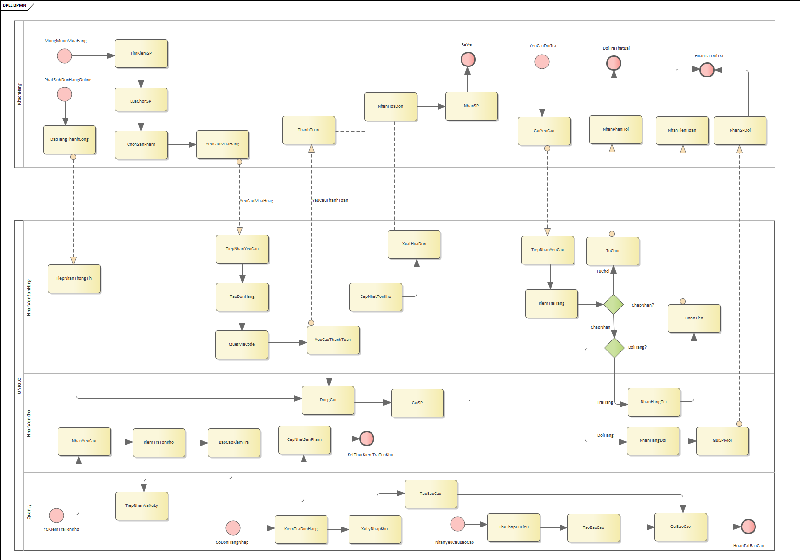

Hình 2.1 Sơ đồ PBMN

Sơ đồ BPMN dưới đây mô tả toàn bộ quy trình nghiệp vụ của hệ thống quản lý bán hàng tại cửa hàng thời trang UNIQLO. Quy trình được chia thành các phần theo vai trò của các đối tượng liên quan: Khách hàng, Nhân viên bán hàng, Nhân viên kho (UNIQLO) và Quản lý.

1. Quy trình mua hàng
   * Khách hàng bắt đầu với nhu cầu mua sắm, có thể là trực tiếp tại cửa hàng hoặc qua kênh online. Các bước thực hiện bao gồm:
   * Tìm kiếm và lựa chọn sản phẩm
   * Gửi yêu cầu mua hàng
   * Tiến hành thanh toán
   * Nhận sản phẩm và hoàn tất giao dịch
   * Nhân viên bán hàng thực hiện:
   * Tiếp nhận yêu cầu
   * Tạo đơn hàng, quét mã sản phẩm
   * Gửi yêu cầu thanh toán
   * Xuất hóa đơn cho khách hàng sau khi thanh toán thành công
   * Nhân viên kho:
   * Cập nhật tồn kho khi có đơn hàng mới
   * Đóng gói và gửi sản phẩm cho khách (nếu là đơn hàng online)
2. Quy trình đổi/trả hàng

* Khách hàng có thể gửi yêu cầu đổi/trả nếu gặp vấn đề về sản phẩm.
* Nhân viên bán hàng:
  + Tiếp nhận yêu cầu đổi/trả
  + Kiểm tra tình trạng hàng hóa
  + Xử lý theo kết quả:
    - Nếu không hợp lệ: từ chối yêu cầu
    - Nếu hợp lệ:
      * Trả hàng: Nhận lại hàng và hoàn tiền
      * Đổi hàng: Nhận hàng cũ và gửi sản phẩm mới thay thế

1. Quy trình quản lý sản phẩm

* Nhân viên kho có trách nhiệm:
  + Tiếp nhận yêu cầu kiểm tra kho
  + Kiểm tra tồn kho thực tế
  + Báo cáo kết quả kiểm kê
  + Cập nhật tồn kho trên hệ thống
* Khi có hàng nhập mới:
  + Tiếp nhận và xử lý đơn nhập hàng
  + Kiểm tra đơn hàng nhập
  + Cập nhật hệ thống tồn kho sau nhập kho

1. Quy trình báo cáo và thống kê

* Quản lý có quyền truy cập các công cụ thống kê và báo cáo:
  + Hệ thống tự động thu thập dữ liệu giao dịch
  + Tạo báo cáo về doanh thu, tồn kho, số lượng hàng bán...
  + Gửi báo cáo định kỳ hoặc theo yêu cầu
  + Hoàn tất báo cáo để phục vụ công tác giám sát và ra quyết định

## Xác định yêu cầu chức năng và yêu cầu phi chức năng

### User story

Khách hàng:

* Tôi muốn hoàn hàng hoặc đổi hàng khi sản phẩm bị lỗi hoặc không đúng mô tả.
* Tôi muốn được tư vấn về sản phẩm khi muốn mua hàng để hiểu rõ hơn về sản phẩm.
* Tôi muốn thanh toán bằng thẻ ngân hàng, tiền mặt, hoặc ví điện tử để có sự linh hoạt trong thanh toán.
* Tôi muốn thao tác đổi trả thật nhanh gọn

Nhân viên:

* Tôi muốn giao diện dễ sử dụng, thuận tiên khi tháo tác
* Tôi muốn hệ thống xử lý nhanh
* Tôi muốn xem danh sách các đơn hàng online đang chờ xử lý để tôi có thể hoàn thành chúng một cách nhanh chóng
* Tôi muốn tạo đơn hàng và in hóa đơn để khách hàng thanh toán tại quầy
* Tôi muốn đăng nhập hệ thống bằng tài khoản riêng để bảo mật thông tin và ghi nhận đúng người thao tác.
* Tôi muốn ghi nhận doanh số cá nhân để theo dõi hiệu quả làm việc của mình
* Tôi muốn có đầy đủ các chức năng báo cáo

Quản lý:

* Tôi muốn xem doanh thu của cửa hàng hằng ngày, hàng tuần và hàng tháng để đánh giá hiệu quả kinh doanh.
* Tôi muốn cập nhật các mặt hàng mới cho cửa hàng để đảm bảo nguồn hàng luôn mới và hấp dẫn.
* Tôi muốn xóa các mặt hàng mà cửa hàng đã ngừng kinh doanh để danh mục sản phẩm luôn chính xác.
* Tôi muốn xem danh sách các nhân viên trong cửa hàng để quản lý công việc và phân quyền.
* Tôi muốn phân tích dữ liệu bán hàng để đưa ra quyết định chiến lược.
* Tôi muốn cập nhật và kiểm tra thông tin về tồn kho để tránh tình trạng thiếu hoặc dư thừa hàng hóa.

### Bảng truy xuất và duy trì yêu cầu

Bảng 2.1 Bảng truy xuất và duy trì yêu cầu

|  |  |  |  |
| --- | --- | --- | --- |
| Yêu cầu | Truy xuất nguồn gốc | Duy trì yêu cầu | Lý do |
| Khách hàng | | | |
| Tôi muốn hoàn hàng hoặc đổi hàng khi sản phẩm bị lỗi hoặc không đúng mô tả. | Quy trình bán hàng  Quy tắc đổi trả hàng hóa | x | Bảo vệ quyền lợi của khách hàng và duy trì uy tín của cửa hàng trong mắt khách hàng. |
| Tôi muốn được tư vấn về sản phẩm khi muốn mua hàng để hiểu rõ hơn về sản phẩm | Quy trình bán hàng  Quy tắc bán hàng | x | Nâng cao sự hiểu biết và hỗ trợ khách hàng đưa ra quyết định mua sắm tốt hơn. |
| Tôi muốn thanh toán bằng thẻ ngân hàng, tiền mặt, hoặc ví điện tử để có sự linh hoạt trong thanh toán | Quy trình bán hàng  Quy tắc thanh toán | x | Đáp ứng nhu cầu thanh toán đa dạng của khách hàng, tăng tiện lợi khi mua sắm. |
| Tôi muốn thao tác đổi trả thật nhanh gọn | Quy trình đổi trả  Quy tắc đổi trả | x | Nâng cao niềm tin về chất lượng sản phẩm và dịch vụ. |
| Nhân viên | | | |
| Tôi muốn giao diện dễ sử dụng, thuận tiên khi tháo tác | Quy trình bán hàng  Quy tắc khả năng sử dụng | x | Giúp nhân viên dễ dàng thao tác và tránh tình trạng bị rối. |
| Tôi muốn hệ thống xử lý nhanh | Quy trình bán hàng | x | Hệ thống xử lý nhanh hơn, giảm ùn tắc khi khách quá đông. Giảm bớt thời gian chờ đợi của khách hàng. |
| Tôi muốn xem danh sách các đơn hàng online đang chờ xử lý để tôi có thể hoàn thành chúng một cách nhanh chóng | Quy trình bán hàng  Quy tắc quản lý đơn hàng | x | Đảm bảo khách hàng online luôn được phục vụ nhanh chóng |
| Tôi muốn tạo đơn hàng và in hóa đơn để khách hàng thanh toán tại quầy | Quy trình bán hàng  Quy tắc quản lý đơn hàng | x | Đảm bảo sự uy tín chất lượng, đảm bảo tính pháp lý khi xảy ra sự cố. |
| Tôi muốn đăng nhập hệ thống bằng tài khoản riêng để bảo mật thông tin và ghi nhận đúng người thao tác. | Quy trình đăng nhập  Quy tắc kiểm tra tồn kho | x | Đảm bảo bảo mật thông tin nhân viên, tránh tình trạng lẫn lộn người sử dụng trong quy trình. |
| Tôi muốn ghi nhận doanh số cá nhân để theo dõi hiệu quả làm việc của mình | Quy trình quản lý tài khoản  Quy tắc đổi trả hàng | x | Đảm bảo minh bạch giữa lương và kết quả doanh thu. |
| Tôi muốn thao tác đổi trả thật nhanh gọn | Quy trình đổi trả  Quy tắc đổi trả | x | Giúp dễ dàng thực hiện kiểm tra để ảo hành cho khách |
| Quản lý | | | |
| Tôi muốn xem doanh thu của cửa hàng hằng ngày, hàng tuần và hàng tháng để đánh giá hiệu quả kinh doanh | Quy trình quản lý doanh thu | x | Giúp quản lý có cái nhìn rõ ràng về hiệu quả kinh doanh để đưa ra quyết định. |
| Tôi muốn cập nhật các mặt hàng mới cho cửa hàng để đảm bảo nguồn hàng luôn mới | Quy trình quản lý sản phẩm | x | Giúp duy trì sự đa dạng và hấp dẫn trong sản phẩm của cửa hàng. |
| Tôi muốn xóa các mặt hàng mà cửa hàng đã ngừng kinh doanh để danh mục sản phẩm chính xác | Quy trình quản lý sản phẩm  Quy tắc quản lý sản phẩm | x | Đảm bảo danh mục sản phẩm luôn cập nhật và đúng với tình hình thực tế. |
| Tôi muốn xem danh sách các nhân viên trong cửa hàng để quản lý công việc và phân quyền | Quy trình quản lý tài khoản | x | Hỗ trợ quản lý hiệu quả công việc và phân công nhân sự phù hợp. |
| Tôi muốn phân tích dữ liệu bán hàng để đưa ra quyết định chiến lược | Quy trình phân tích dữ liệu  Quy tắc phân tích kinh doanh | x | Giúp quản lý có cơ sở để đưa ra các quyết định chiến lược. |
| Tôi muốn cập nhật và kiểm tra thông tin về tồn kho để tránh thiếu hoặc dư thừa hàng hóa | Quy trình quản lý sản phẩm  Quy tắc quản lý sản phẩm | x | Đảm bảo hoạt động kinh doanh ổn định và liên tục. |

### Phân loại yêu cầu

#### Yêu cầu chức năng

* Xử lý đổi trả sản phẩm dựa trên điều kiện (lỗi, không đúng mô tả).
* Hỗ trợ đa dạng phương thức thanh toán (thẻ, tiền mặt, ví điện tử).
* Tối ưu hóa quy trình đổi trả để giảm thời gian xử lý.
* Hiển thị danh sách đơn hàng online chờ xử lý.
* Tạo và in hóa đơn cho đơn hàng tại quầy.
* Cung cấp chức năng đăng nhập với tài khoản cá nhân.
* Theo dõi và ghi nhận doanh số cá nhân.
* Cung cấp các loại báo cáo (có thể bao gồm doanh số, đơn hàng, v.v.).
* Hiển thị báo cáo doanh thu theo các khoảng thời gian.
* Cập nhật thông tin sản phẩm tồn kho và thêm sản phẩm mới.
* Xóa sản phẩm khỏi danh mục.
* Hiển thị danh sách nhân viên và phân quyền.

#### Yêu cầu phi chức năng

* Yêu cầu về khả năng sử dụng (usability) của giao diện.
* Yêu cầu về hiệu suất (performance), yêu cầu thời gian xử lý nhanh.

## Sơ đồ use case

### Xác định các tác nhân, chức năng hệ thống

#### Xác định các tác nhân (Actors)

1. Khách hàng (KhachHang):

* Mô tả: Là người mua sắm tại cửa hàng UNIQLO, bao gồm cả khách hàng trực tiếp tại cửa hàng và khách hàng trực tuyến (nếu hệ thống hỗ trợ). Họ sử dụng hệ thống để mua sắm, đổi trả, và nhận thông tin sản phẩm.
* Vai trò: Người dùng cuối, khởi tạo các yêu cầu liên quan đến giao dịch và trải nghiệm mua sắm.
* Lý do: Khách hàng là trung tâm của hệ thống bán hàng, ảnh hưởng trực tiếp đến doanh thu và sự hài lòng với dịch vụ.

1. Nhân viên (NhanVien):

* Mô tả: Là nhóm nhân viên tổng quát, bao gồm cả nhân viên bán hàng, nhân viên kho và quản lý. Nhân viên thực hiện các tác vụ như đăng nhập, xem báo cáo, và xử lý đơn hàng.
* Vai trò: Người sử dụng đa dạng, hỗ trợ cả bán hàng, kho và quản lý nội bộ.
* Lý do: Vai trò này có thể đại diện cho các nhân viên không thuộc kho hoặc quầy, cần truy cập hệ thống để thực hiện các tác vụ bổ sung.

1. Nhân viên bán hàng (NhanVienBanHang):

* Mô tả: Là nhân viên trực tiếp tại quầy, chịu trách nhiệm hỗ trợ khách hàng, xử lý đơn hàng, và tạo hóa đơn. Họ tương tác với hệ thống để thực hiện các tác vụ bán hàng hàng ngày.
* Vai trò: Người vận hành giao dịch, hỗ trợ khách hàng và cập nhật thông tin bán hàng.
* Lý do: Nhân viên bán hàng là cầu nối chính giữa hệ thống và khách hàng, đảm bảo quy trình mua sắm diễn ra hiệu quả.

1. Nhân viên kho (NhanVienKho):

* Mô tả: Là nhân viên phụ trách quản lý hàng tồn kho, kiểm tra số lượng, và hỗ trợ bổ sung hàng hóa. Họ sử dụng hệ thống để theo dõi và cập nhật thông tin kho.
* Vai trò: Người quản lý nguồn cung, đảm bảo hàng hóa luôn sẵn sàng.
* Lý do: Nhân viên kho đảm bảo hệ thống tồn kho chính xác, đặc biệt quan trọng trong ngành bán lẻ sử dụng công nghệ như RFID.

1. Quản lý (QuanLy):

* Mô tả: Là người quản lý cửa hàng, chịu trách nhiệm giám sát hoạt động, phân tích dữ liệu, và đưa ra quyết định chiến lược. Họ sử dụng hệ thống để quản lý nhân viên, sản phẩm, và báo cáo.
* Vai trò: Người giám sát và ra quyết định, sử dụng dữ liệu từ hệ thống để tối ưu hóa hoạt động kinh doanh.
* Lý do: Quản lý cần thông tin tổng quan để đánh giá hiệu quả và điều chỉnh chiến lược.

#### Xác định các chức năng hệ thống (Use Cases)

1. Đăng nhập

* Mô tả: Đăng nhập hệ thống bằng tài khoản riêng để bảo mật và ghi nhận người thao tác.
* Tác nhân: NhanVien.

1. Bán Hàng

* Mô tả: Cho phép nhân viên bán hàng tạo đơn hàng khi khách hàng chọn mua sản phẩm, thanh toán, nhận sản phẩm và hóa đơn tại cửa hàng. Đối với khách hàng đặt hàng online click and collect sẽ được ghi nhận đơn hàng và đóng gói khi khách hàng đến nhận hàng.
* Tác nhân: Khách hàng, nhân viên bán hàng, nhân viên kho.

1. Đổi Trả Sản Phẩm

* Mô tả: Cho phép khách hàng đổi hoặc trả sản phẩm (có thể bao gồm các trường hợp sản phẩm lỗi, không đúng mô tả, không đúng size).
* Tác nhân: Khách hàng, nhân viên bán hàng, nhân viên kho.

1. Quản lý sản phẩm

* Mô tả: Quản lý sản phẩm, bao gồm cập nhật mặt hàng mới, xóa mặt hàng ngừng kinh doanh, kiểm tra tồn kho và kiểm tra hàng nhập.
* Tác nhân: Quản lý, nhân viên kho.

1. Quản lý tài khoản

* Mô tả: Quản lý danh sách tài khoản nhân viên, thực hiện cập nhật phân quyền, tạo tài khoản và xóa tài khoản.
* Tác nhân: Quản lý, nhân viên kho

1. Thống kê báo cáo

* Mô tả: Quản lý tạo các thông kê báo cáo về doanh thu, lợi nhuận, đơn hàng, hàng hóa nhập kho
* Tác nhân: Quản lý

### Sơ đồ use case mức tổng thể

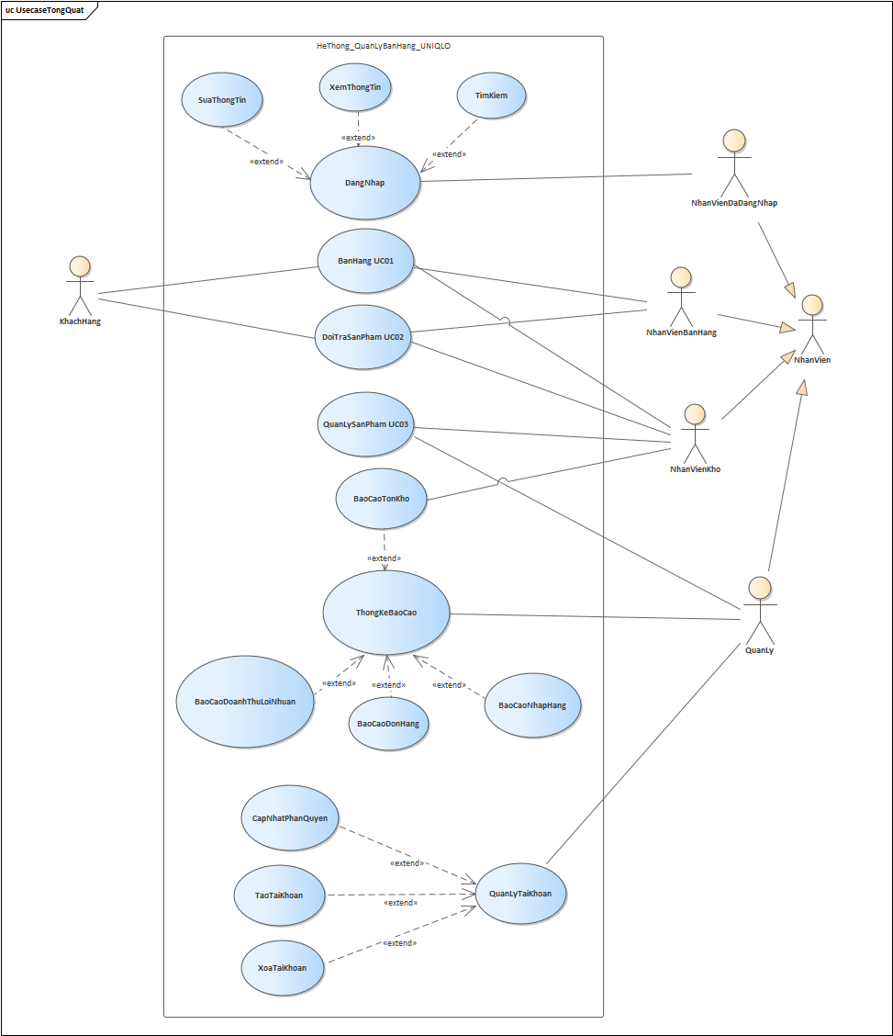

Hình 2.2 Sơ đồ use case tổng thể

Sơ đồ mô tả tổng quan các chức năng chính của hệ thống bán hàng UNIQLO, bao gồm các nhóm chức năng như: đăng nhập, bán hàng, đổi trả sản phẩm, quản lý sản phẩm, quản lý tài khoản và thống kê – báo cáo. Sơ đồ thể hiện mối quan hệ giữa các tác nhân (actor) và các Use Case tương ứng, đồng thời mô tả các mối quan hệ mở rộng (<<extend>>) giữa các chức năng con với chức năng chính.

Các tác nhân chính:

* KhachHang: Giao dịch mua hàng, đổi trả, đăng nhập và tìm kiếm thông tin.
* NhanVienBanHang: Thực hiện các nghiệp vụ bán hàng, hỗ trợ khách hàng, xử lý đơn hàng.
* NhanVienKho: Kiểm tra tồn kho, nhập/xuất hàng, hỗ trợ kiểm kê sản phẩm.
* QuanLy: Quản lý tài khoản người dùng, phân quyền, xem báo cáo và thống kê hoạt động hệ thống.
* NhanVien (tổng quát): Là actor tổng đại diện cho các nhân viên (gồm cả bán hàng, kho, v.v.).
* NhanVienDaDangNhap: Actor chung cho tất cả nhân viên đã xác thực và truy cập hệ thống.

Các nhóm chức năng chính (Use Case):

* Đăng nhập
* Actor: Nhân viên đã có tài khoản
* Bao gồm các chức năng mở rộng (<<extend>>):
* Xem thông tin
* Sửa tông tin
* Tìm kiếm
* Bán hàng (UC01)
* Actor: Khách hàng, Nhân viên bán hàng
* Giao dịch chính tại cửa hàng và đơn hàng online click-and-collect
* Đổi trả sản phẩm (UC02)
* Actor: Khách hàng, Nhân viên bán hàng, Nhân viên kho
* Xử lý yêu cầu đổi/trả theo chính sách
* Quản lý sản phẩm (UC03)
* Actor: Quản lý, Nhân viên kho
* Bao gồm các chức năng kiểm kê, thêm, xóa, sửa sản phẩm
* Quản lý tài khoản
* Actor: Quản lý
* Bao gồm các Use Case mở rộng:
  + Tạo tài khoản
  + Xóa tài khoản
  + Cập nhật phân quyền
* Thống kê – báo cáo
* Actor: Quản lý
* Bao gồm các Use Case mở rộng:
* Báo cáo doanh thu – lợi nhuận
* Báo cáo nhập hàng
* Báo cáo đơn hàng

Quan hệ giữa các Use Case:

* Các Use Case quản lý như “Quản lý tài khoản” và “Thống kê báo cáo” có nhiều Use Case con mở rộng (<<extend>>) thể hiện chức năng cụ thể.
* Use Case “Đăng nhập” là tiền đề cho tất cả các chức năng còn lại trong hệ thống.
* Các Use Case báo cáo được tập trung qua chức năng trung tâm là “Thống kê báo cáo”.

### Sơ đồ use case mức chi tiết

#### Use case bán hàng

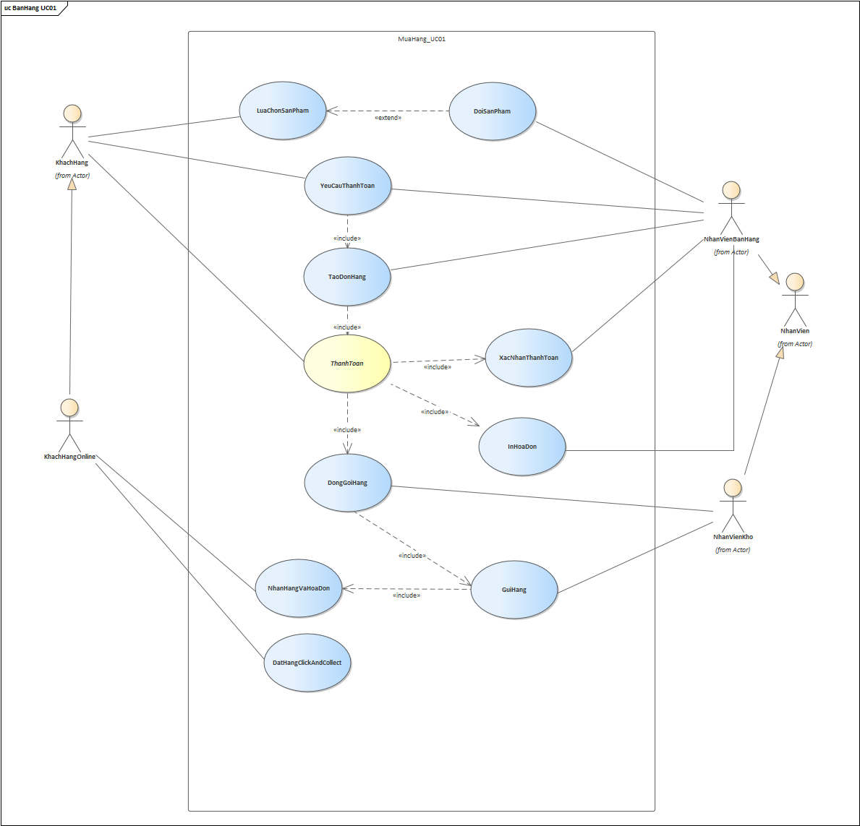

Hình 2.3 Use case bán hàng – UC01

Tên Use Case: Bán Hàng – Use Case 01

Mô tả tổng quan: Use Case "Bán hàng" mô tả toàn bộ quy trình xử lý giao dịch mua sắm tại cửa hàng UNIQLO. Quy trình này bao gồm việc khách hàng lựa chọn sản phẩm, nhân viên bán hàng tạo đơn hàng, tiến hành thanh toán, in hóa đơn và giao sản phẩm đến khách hàng. Use Case này áp dụng cho cả khách hàng mua trực tiếp tại cửa hàng và khách hàng đặt hàng trực tuyến theo hình thức "click and collect".

Tác nhân liên quan:

* KhachHang: Khách hàng tại cửa hàng thực tế.
* KhachHangOnline: Khách hàng mua hàng online, đến nhận tại cửa hàng.
* NhanVienBanHang: Nhân viên tại quầy, phụ trách tạo đơn hàng, xử lý giao dịch, in hóa đơn.
* NhanVienKho: Nhân viên kho, thực hiện kiểm kho, chuẩn bị và giao sản phẩm.

Các Use Case con (Include):

* TaoDonHang: Tạo thông tin đơn hàng dựa trên sản phẩm khách đã chọn.
* YeuCauThanhToan: Khởi tạo quá trình thanh toán cho đơn hàng.
* ThanhToan: Xử lý các hình thức thanh toán (tiền mặt, thẻ, ví điện tử).
* XacNhanThanhToan: Hệ thống xác nhận thanh toán thành công.
* InHoaDon: In hóa đơn cho khách hàng sau khi giao dịch hoàn tất.
* DongGoiHang: Đóng gói sản phẩm để chuẩn bị giao cho khách.
* GiaoHang: Giao sản phẩm tại quầy hoặc tại khu vực nhận hàng.
* NhanHangVaHoaDon: Ghi nhận việc khách hàng nhận hàng và hóa đơn.
* DatHangClickAndCollect: Dành riêng cho khách hàng online đặt trước.
* NhanHangTaiCuaHang: Khách hàng online đến nhận hàng tại cửa hàng.

Các Use Case mở rộng (Extend):

* DoiSanPham: Cho phép đổi sản phẩm nếu khách không hài lòng với sản phẩm đã chọn.
* LuaChonSanPham: Quá trình lựa chọn sản phẩm có thể phát sinh nhu cầu đổi sản phẩm.

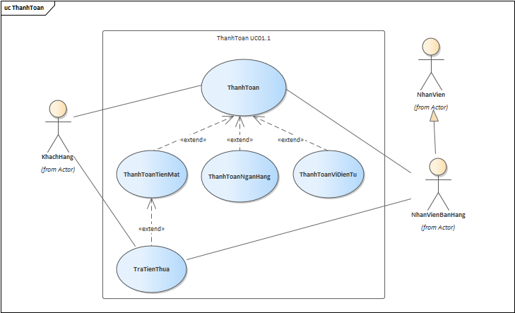

Hình 2.4 Use case thanh toán – UC01.1

Tên Use Case: Thanh toán

Mã Use Case: UC01.1

Mô tả tổng quan: Use Case “Thanh toán” là một phần quan trọng trong quy trình bán hàng. Use Case này mô tả các phương thức thanh toán mà khách hàng có thể lựa chọn để hoàn tất đơn hàng tại cửa hàng UNIQLO. Hệ thống hỗ trợ ba hình thức thanh toán chính: tiền mặt, ngân hàng và ví điện tử. Trong trường hợp khách thanh toán bằng tiền mặt, hệ thống sẽ xử lý thêm bước trả tiền thừa nếu có.

Tác nhân liên quan:

* KhachHang: Người thực hiện thanh toán cho đơn hàng.
* NhanVienBanHang: Hỗ trợ quá trình thanh toán và nhập liệu vào hệ thống.

Các Use Case mở rộng (Extend):

* ThanhToanTienMat: Khách hàng thanh toán bằng tiền mặt.
* ThanhToanNganHang: Khách hàng thanh toán bằng thẻ ngân hàng hoặc chuyển khoản.
* ThanhToanViDienTu: Khách hàng sử dụng ví điện tử (Momo, ZaloPay, v.v.).
* TraTienThua: Hệ thống xử lý việc trả lại tiền thừa nếu khách thanh toán dư khi chọn phương thức tiền mặt.

#### Use Case đổi trả sản phẩm

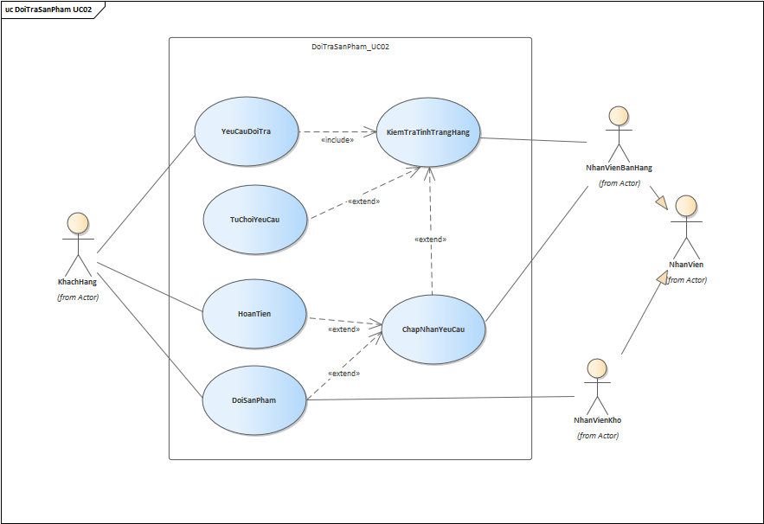

Hình 2.5 Use case đổi trả sản phẩm – UC02

Tên Use Case: Đổi trả sản phẩm

Mã Use Case: UC02

Mô tả tổng quan: Use Case “Đổi trả sản phẩm” mô tả quy trình khách hàng yêu cầu đổi hoặc trả lại sản phẩm đã mua, dựa trên các điều kiện cụ thể như lỗi kỹ thuật, sai mô tả hoặc không đúng kích cỡ. Nhân viên kiểm tra tình trạng hàng, xử lý yêu cầu và tiến hành hoàn tiền hoặc đổi sản phẩm mới nếu được chấp nhận.

Tác nhân liên quan:

* KhachHang: Người đưa ra yêu cầu đổi/trả sản phẩm.
* NhanVienBanHang: Tiếp nhận yêu cầu, kiểm tra hàng hóa và xử lý đổi/trả.
* NhanVienKho: Kiểm tra hàng tồn và hỗ trợ trong việc hoàn trả hoặc đổi sản phẩm.

Các Use Case con (Include):

* YeuCauDoiTra: Khách hàng đưa ra yêu cầu đổi/trả sản phẩm.
* KiemTraTinhTrangHang: Nhân viên kiểm tra tình trạng hàng hóa trước khi xử lý yêu cầu.

Các Use Case mở rộng (Extend)

* ChapNhanYeuCau: Hệ thống/nhân viên xác nhận yêu cầu hợp lệ.
* TuChoiYeuCau: Yêu cầu bị từ chối nếu sản phẩm không đạt điều kiện đổi/trả.
* HoanTien: Hoàn tiền cho khách nếu không còn sản phẩm thay thế hoặc khách không muốn đổi.
* DoiSanPham: Tiến hành đổi sản phẩm khác nếu yêu cầu được chấp thuận.

#### Use Case quản lý sản phẩm

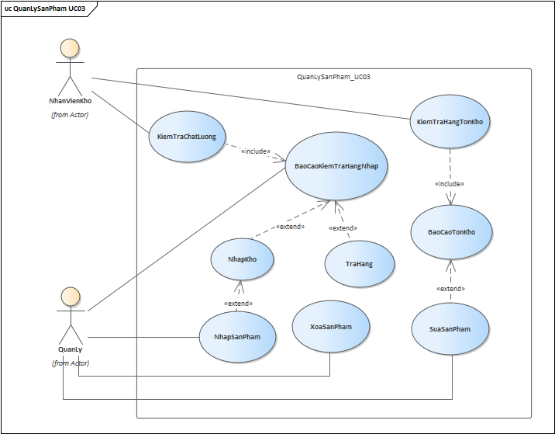

Hình 2.6 Use case quản lý sản phẩm - UC03

Tên Use Case: Quản lý sản phẩm

Mã Use Case: UC03

Sơ đồ thể hiện toàn bộ quy trình nghiệp vụ quản lý sản phẩm tại cửa hàng UNIQLO. Các chức năng trong sơ đồ này phục vụ cho quá trình nhập kho, kiểm tra chất lượng, xử lý các lô hàng không đạt, theo dõi tồn kho và cập nhật dữ liệu sản phẩm.

Các tác nhân tham gia:

* Nhân viên kho: Thực hiện kiểm tra, nhập kho, báo cáo kiểm kê, cập nhật dữ liệu hàng hóa
* Quản lý: Phê duyệt, giám sát và thực hiện thao tác chỉnh sửa, xóa sản phẩm

Các Use Case con (Include):

* KiemTraChatLuong: Kiểm tra chất lượng sản phẩm trong kho hoặc lô hàng mới nhập.
* BaoCaoKiemTraHangNhap: Ghi nhận kết quả kiểm tra, lập báo cáo chất lượng hàng hóa nhập.
* KiemTraHangTonKho: Kiểm tra số lượng hàng tồn thực tế để phục vụ thống kê và ra quyết định.
* BaoCaoTonKho: Lập báo cáo hàng tồn kho gửi lên quản lý.

Các Use Case mở rộng (Extend):

* NhapKho: Mở rộng từ “BaoCaoKiemTraHangNhap” khi sản phẩm đạt yêu cầu chất lượng và được nhập kho.
* TraHang: Mở rộng từ “BaoCaoKiemTraHangNhap” khi sản phẩm không đạt chất lượng, cần trả lại nhà cung cấp.
* NhapSanPham: Mở rộng từ “NhapKho” nếu có sản phẩm mới cần đưa vào hệ thống.
* SuaSanPham: Mở rộng từ quản lý sản phẩm, dùng để cập nhật thông tin chi tiết của sản phẩm đã tồn tại.
* XoaSanPham: Mở rộng từ quản lý sản phẩm trong trường hợp sản phẩm ngừng kinh doanh hoặc lỗi thời.

### Đặc tả use case

#### Đặc tả use case đăng nhập

Bảng 2.2 Đặc tả use case đăng nhập

|  |  |
| --- | --- |
| Use Case | Nội dung |
| Tên Use Case | Đăng nhập |
| Mô tả | Use case cho phép người dùng đăng nhập vào hệ thống để thực hiện các chức năng của mình |
| Actor | Người dùng (bao gồm: Nhân viên bán hàng, Nhân viên kho, Quản lý) |
| Điều kiện kích hoạt | Khi người dùng chọn chức năng đăng nhập từ trang chủ của hệ thống |
| Tiền điều kiện | Người dùng phải có tài khoản trên hệ thống |
| Hậu điều kiện | Người dùng đăng nhập thành công và được chuyển đến giao diện trang chủ. |
| Luồng sự kiện chính | 1. Hệ thống hiển thị màn hình đăng nhập 2. Người dùng nhập tên đăng nhập và mật khẩu 3. Hệ thống kiểm tra thông tin đăng nhập 4. Nếu hợp lệ, hệ thống cho phép truy cập và chuyển đến giao diện chính 5. Kết thúc Use Case |
| Luồng sự kiện phụ | A1 – Mật khẩu không hợp lệ: Khi người dùng nhập sai tên đăng nhập hoặc mật khẩu   1. Hệ thống hiển thị lại màn hình đăng nhập kèm theo thông báo lỗi 2. Quay lại bước 2 trong luồng chính   A2 – Quên mật khẩu: Khi người dùng chọn chức năng “Quên mật khẩu”   1. Hệ thống hiển thị màn hình yêu cầu nhập email 2. Người dùng nhập email và chọn nút “Lấy lại mật khẩu” 3. Hệ thống kiểm tra email hợp lệ và gửi liên kết đặt lại mật khẩu 4. Người dùng truy cập liên kết và thiết lập mật khẩu mới 5. Hệ thống xác nhận thay đổi và quay lại màn hình đăng nhập |

#### Đặc tả use case bán hàng

Bảng 2.3 Đặc tả use case bán hàng

|  |  |
| --- | --- |
| Use Case | Nội dung |
| Tên Use Case | Bán hàng |
| Mô tả | Use case cho phép nhân viên bán hàng xử lý giao dịch bán hàng cho khách: tạo đơn hàng, thanh toán, in hóa đơn và bàn giao sản phẩm (bao gồm cả click-and-collect). |
| Actor | Nhân viên bán hàng, Khách hàng, Nhân viên kho |
| Điều kiện kích hoạt | Khi khách đến mua hàng tại cửa hàng hoặc có đơn đặt hàng từ hệ thống online |
| Tiền điều kiện | Nhân viên đã đăng nhập vào hệ thống; sản phẩm còn hàng trong kho |
| Hậu điều kiện | Đơn hàng được tạo, thanh toán hoàn tất, hóa đơn in ra, khách nhận sản phẩm |
| Luồng sự kiện chính | 1. Khách hàng chọn sản phẩm 2. Nhân viên tạo đơn hàng mới trên hệ thống 3. Nhân viên thực hiện thanh toán cho khách 4. Hệ thống xác nhận giao dịch thành công 5. Nhân viên kho đóng gói sản phẩm   Hệ thống in hóa đơn  Giao sản phẩm và hóa đơn cho khách hàng  Kết thúc Use Case |
| Luồng sự kiện phụ | A1 – Giao dịch thanh toán thất bại:   1. Hệ thống hiển thị lỗi thanh toán 2. Khách hàng chọn phương thức khác hoặc hủy đơn   A2 – Đơn hàng click-and-collect:   1. Hệ thống nhận đơn online 2. Nhân viên kho đóng gói 3. Khi khách đến nhận, xác minh đơn và giao hàng 4. In hóa đơn và kết thúc giao dịch |

#### Đặc tả use case đổi trả sản phẩm

Bảng 2.4 Đặc tả use case đổi trả sản phẩm

|  |  |
| --- | --- |
| Use Case | Nội dung |
| Tên Use Case | Đổi trả sản phẩm |
| Mô tả | Use case cho phép khách hàng yêu cầu đổi hoặc trả sản phẩm theo chính sách của cửa hàng. Nhân viên sẽ kiểm tra điều kiện đổi/trả, sau đó tiến hành hoàn tiền hoặc đổi sản phẩm nếu phù hợp. |
| Actor | Khách hàng, Nhân viên bán hàng, Nhân viên kho |
| Điều kiện kích hoạt | Khi khách hàng có nhu cầu đổi/trả sản phẩm tại quầy hoặc thông qua lịch sử đơn hàng |
| Tiền điều kiện | Sản phẩm đã được mua trước đó; còn trong thời hạn đổi/trả; có hóa đơn mua hàng |
| Hậu điều kiện | Yêu cầu được xử lý: sản phẩm được đổi hoặc hoàn tiền, hệ thống ghi nhận giao dịch |
| Luồng sự kiện chính | 1. Khách hàng yêu cầu đổi hoặc trả sản phẩm 2. Nhân viên kiểm tra thông tin đơn hàng và sản phẩm 3. Hệ thống kiểm tra điều kiện đổi/trả (thời gian, trạng thái, v.v.) 4. Nếu hợp lệ → xác nhận yêu cầu 5. Nhân viên tiến hành đổi sản phẩm mới hoặc hoàn tiền 6. Cập nhật thông tin đổi/trả vào hệ thống 7. Kết thúc Use Case |
| Luồng sự kiện phụ | A1 – Yêu cầu không hợp lệ:   1. Hệ thống hoặc nhân viên từ chối yêu cầu 2. Thông báo lý do không đủ điều kiện đổi/trả   A2 – Khách muốn đổi sang sản phẩm khác:   1. Nhân viên hỗ trợ khách chọn sản phẩm khác 2. Thực hiện thủ tục đổi và cập nhật đơn hàng mới   A3 – Khách muốn hoàn tiền:   1. Nhân viên xác nhận thông tin thanh toán ban đầu 2. Hệ thống xử lý hoàn tiền và cập nhật giao dịch |

#### Đặc tả use case quản lý sản phẩm

Bảng 2.5 Đặc tả use case quản lý sản phẩm

|  |  |
| --- | --- |
| Use Case | Nội dung |
| Tên Use Case | Quản lý sản phẩm |
| Mô tả | Cho phép nhân viên kho và quản lý thực hiện các nghiệp vụ như kiểm tra chất lượng, kiểm tra tồn kho, nhập kho, sửa/xóa sản phẩm và lập các báo cáo liên quan. |
| Actor | Quản lý, Nhân viên kho |
| Điều kiện kích hoạt | Có lô hàng mới hoặc yêu cầu kiểm kê định kỳ |
| Tiền điều kiện | Người dùng đã đăng nhập, có quyền truy cập |
| Hậu điều kiện | Thông tin sản phẩm được cập nhật chính xác và phản ánh đúng trong hệ thống |
| Luồng sự kiện chính | 1. Nhân viên kho kiểm tra chất lượng hàng 2. Báo cáo kết quả kiểm tra hàng nhập 3. Nếu đạt → thực hiện nhập kho 4. Nếu không đạt → thực hiện trả hàng 5. Quản lý có thể cập nhật thông tin sản phẩm hoặc xóa nếu ngừng kinh doanh 6. Hệ thống lưu báo cáo tồn kho và thông tin sản phẩm 7. Kết thúc Use Case |
| Luồng sự kiện phụ | A1 – Nhập sản phẩm mới:   1. Nhập các thông tin: tên, mã, mô tả, đơn vị, tồn kho ban đầu 2. Hệ thống kiểm tra và lưu   A2 – Trả hàng không đạt yêu cầu: Sau khi kiểm tra chất lượng → trả về nhà cung cấp  A3 – Cập nhật thông tin sản phẩm: Quản lý chọn sản phẩm cần sửa → nhập dữ liệu mới → lưu lại  A4 – Xóa sản phẩm: Áp dụng cho sản phẩm ngừng kinh doanh → xóa khỏi hệ thống |

#### Đặc tả use case quản lý tài khoản

Bảng 2.6 Đặc tả use case quản lý tài khoản

|  |  |
| --- | --- |
| Use Case | Nội dung |
| Tên Use Case | Quản lý tài khoản |
| Mô tả | Use Case cho phép người quản lý thực hiện các thao tác quản trị người dùng: tạo mới tài khoản nhân viên, chỉnh sửa thông tin, cấp quyền sử dụng hệ thống và xóa tài khoản khi cần thiết. |
| Actor | Quản lý |
| Điều kiện kích hoạt | Khi quản lý muốn thêm mới hoặc chỉnh sửa thông tin người dùng hệ thống |
| Tiền điều kiện | Quản lý đã đăng nhập và có quyền truy cập chức năng tài khoản |
| Hậu điều kiện | Danh sách tài khoản được cập nhật và phân quyền sử dụng hệ thống chính xác |
| Luồng sự kiện chính | 1. Quản lý truy cập chức năng quản lý tài khoản 2. Lựa chọn một trong các thao tác: tạo, chỉnh sửa, xóa tài khoản hoặc phân quyền 3. Hệ thống hiển thị form tương ứng 4. Quản lý nhập thông tin và xác nhận 5. Hệ thống thực hiện thao tác và cập nhật vào cơ sở dữ liệu 6. Kết thúc Use Case |
| Luồng sự kiện phụ | A1 – Tạo tài khoản mới:   1. Quản lý nhập thông tin: tên đăng nhập, mật khẩu, chức vụ 2. Hệ thống kiểm tra trùng tài khoản, lưu dữ liệu   A2 – Cập nhật thông tin tài khoản:   1. Quản lý chọn tài khoản cần sửa 2. Hệ thống hiển thị thông tin → chỉnh sửa và lưu lại   A3 – Xóa tài khoản:   1. Quản lý chọn tài khoản muốn xóa 2. Hệ thống cảnh báo xác nhận → xóa khỏi hệ thống   A4 – Phân quyền:   1. Quản lý gán vai trò cho từng tài khoản (VD: NV bán hàng, NV kho, Quản lý…) 2. Hệ thống lưu quyền hạn để kiểm soát chức năng truy cập |

#### Đặc tả use case thống kê báo cáo

Bảng 2.7 Đặc tả use case thống kê báo cáo

|  |  |
| --- | --- |
| Use Case | Nội dung |
| Tên Use Case | Thống kê – báo cáo |
| Mô tả | Cho phép quản lý xem và xuất các báo cáo doanh thu, tồn kho, đơn hàng... theo nhiều tiêu chí. |
| Actor | Quản lý |
| Điều kiện kích hoạt | Quản lý cần xem số liệu hoạt động kinh doanh |
| Tiền điều kiện | Hệ thống đã ghi nhận dữ liệu đầy đủ |
| Hậu điều kiện | Báo cáo hiển thị chính xác, có thể xuất file |
| Luồng sự kiện chính | 1. Truy cập chức năng báo cáo 2. Chọn loại báo cáo và tiêu chí 3. Hệ thống tổng hợp và hiển thị 4. Có thể in hoặc xuất file 5. Kết thúc Use Case |
| Luồng sự kiện phụ | A1 – Không có dữ liệu: Hiển thị thông báo không tìm thấy A2 – Xuất báo cáo: Chọn định dạng, hệ thống tạo và cho phép tải xuống |

# PHÂN TÍCH HỆ THỐNG

## Phân tích ca sử dụng

### Sơ đồ hoạt động

#### Sơ đồ hoạt động đăng nhập

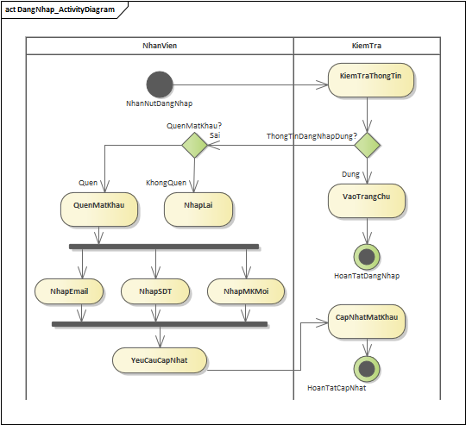

Hình 3.1 Sơ đồ hoạt động đăng nhập

Mô tả sơ đồ hoạt động:

Sơ đồ hoạt động mô tả quy trình đăng nhập của người dùng vào hệ thống bán hàng UNIQLO. Quy trình bắt đầu khi nhân viên nhấn vào nút “Đăng nhập” và kết thúc khi đăng nhập thành công hoặc cập nhật lại mật khẩu trong trường hợp quên mật khẩu.

Khi người dùng nhập thông tin đăng nhập, hệ thống sẽ thực hiện kiểm tra thông tin. Nếu thông tin hợp lệ, người dùng sẽ được điều hướng vào trang chính của hệ thống và kết thúc quá trình đăng nhập.

Trong trường hợp thông tin không hợp lệ, người dùng được hỏi có quên mật khẩu hay không:

Nếu không quên mật khẩu, người dùng sẽ được yêu cầu nhập lại.

Nếu quên mật khẩu, hệ thống sẽ dẫn đến quy trình khôi phục: nhập email, số điện thoại, thiết lập mật khẩu mới và gửi yêu cầu cập nhật.

Khi hoàn tất quy trình đặt lại mật khẩu, hệ thống xác nhận và thông báo cập nhật thành công.

Tóm tắt luồng xử lý:

1. Nhân viên nhấn nút đăng nhập.
2. Hệ thống kiểm tra thông tin đăng nhập.
3. Nếu đúng → chuyển đến trang chủ → hoàn tất đăng nhập.
4. Nếu sai → hệ thống hỏi có quên mật khẩu hay không.

* Nếu không quên → nhập lại thông tin.
* Nếu quên → thực hiện lần lượt:
* Nhập email
* Nhập số điện thoại
* Nhập mật khẩu mới
* Gửi yêu cầu cập nhật

1. Hệ thống xác nhận cập nhật → hoàn tất quá trình.

#### Sơ đồ hoạt động bán hàng

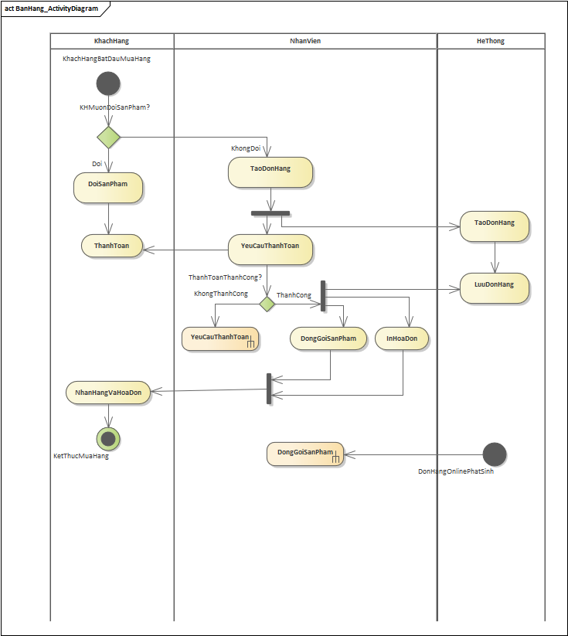

Hình 3.2 Sơ đồ hoạt động bán hàng

Sơ đồ hoạt động này mô tả quy trình bán hàng tại cửa hàng UNIQLO, từ lúc khách hàng bắt đầu mua sắm đến khi hoàn tất giao dịch. Quy trình được chia thành ba phần chính, tương ứng với các tác nhân tham gia: Khách hàng, Nhân viên bán hàng, và Hệ thống.

Quá trình bắt đầu khi khách hàng có nhu cầu mua hàng. Nếu khách hàng không hài lòng với sản phẩm đã chọn, có thể yêu cầu đổi sản phẩm. Sau đó, nhân viên tiến hành tạo đơn hàng, gửi yêu cầu thanh toán, và xử lý quá trình thanh toán.

Hệ thống tiếp nhận yêu cầu, kiểm tra và lưu trữ đơn hàng. Nếu thanh toán thành công, nhân viên sẽ tiến hành đóng gói sản phẩm và in hóa đơn. Cuối cùng, khách hàng nhận sản phẩm cùng hóa đơn và kết thúc quy trình.

Sơ đồ cũng xử lý tình huống thanh toán thất bại, cho phép lặp lại bước yêu cầu thanh toán. Ngoài ra, quy trình còn có nhánh riêng cho các đơn online phát sinh (click-and-collect), trong đó hệ thống chủ động xử lý đóng gói sản phẩm.

Tóm tắt luồng xử lý:

1. Khách hàng bắt đầu mua hàng.
2. Nếu không hài lòng → chọn đổi sản phẩm.
3. Nhân viên tạo đơn hàng.
4. Hệ thống kiểm tra và lưu đơn hàng.
5. Nhân viên gửi yêu cầu thanh toán.
6. Kiểm tra thanh toán:
   * Nếu không thành công → gửi lại yêu cầu.
   * Nếu thành công → tiếp tục quy trình.
7. Nhân viên đóng gói sản phẩm và in hóa đơn.
8. Giao sản phẩm và hóa đơn cho khách.
9. Kết thúc quá trình bán hàng.

#### Sơ đồ hoạt động đổi trả sản phẩm

Hình 3.3 Sơ đồ hoạt động đổi trả sản phẩm

Sơ đồ hoạt động mô tả quy trình xử lý yêu cầu đổi hoặc trả sản phẩm từ phía khách hàng. Quá trình này bắt đầu khi khách hàng gửi yêu cầu đổi/trả cùng minh chứng (hình ảnh/video) về sản phẩm cần xử lý. Hệ thống tiếp nhận yêu cầu và chuyển đến nhân viên kiểm tra tình trạng sản phẩm.

Dựa trên thông tin đã cung cấp, nhân viên kiểm tra và đánh giá tính hợp lệ của yêu cầu:

* Nếu không hợp lệ → hệ thống từ chối và gửi thông báo cho khách hàng.
* Nếu hợp lệ → tiến hành chấp nhận yêu cầu và tiếp tục quy trình xử lý.

Khách hàng được lựa chọn giữa hai hình thức:

* Đổi sản phẩm mới
* Hoàn tiền

Sau khi lựa chọn được xử lý, hệ thống gửi thông báo kết quả cuối cùng đến khách hàng và kết thúc quy trình đổi/trả.

Tóm tắt luồng xử lý:

1. Khách hàng gửi yêu cầu đổi/trả sản phẩm.
2. Khách hàng cung cấp hình ảnh/video tình trạng sản phẩm.
3. Hệ thống gửi yêu cầu kiểm tra đến nhân viên.
4. Nhân viên kiểm tra tình trạng sản phẩm.
5. Nếu yêu cầu hợp lệ → tiếp tục xử lý.
6. Nếu không hợp lệ → từ chối yêu cầu và thông báo kết quả.
7. Nếu được chấp nhận → khách hàng chọn:

* Đổi sản phẩm → xử lý đổi
* Hoàn tiền → xử lý hoàn tiền

1. Hệ thống gửi kết quả đến khách hàng.
2. Kết thúc quy trình đổi trả.

#### Sơ đồ hoạt động quản lý sản phẩm

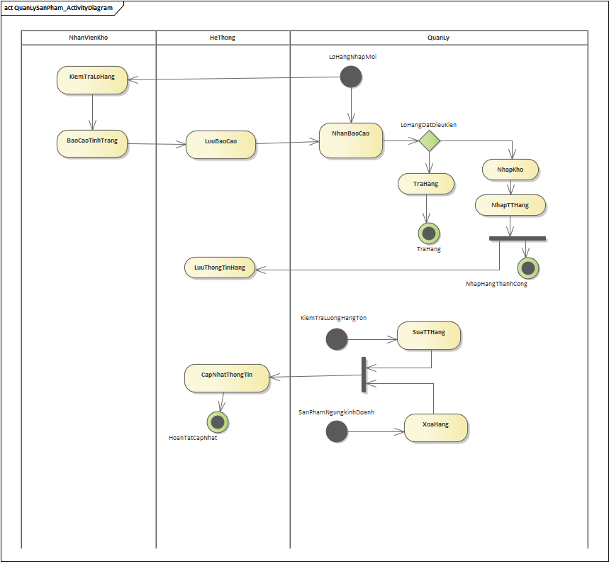

Hình 3.4 Sơ đồ hoạt động quản lý sản phẩm

Sơ đồ hoạt động mô tả toàn bộ quy trình quản lý sản phẩm tại cửa hàng UNIQLO, bao gồm các nghiệp vụ: tiếp nhận lô hàng mới, kiểm tra chất lượng, nhập kho, kiểm kê tồn kho định kỳ, cập nhật thông tin sản phẩm và xử lý sản phẩm ngừng kinh doanh.

Quá trình bắt đầu khi có lô hàng nhập mới. Quản lý sẽ nhận báo cáo từ hệ thống và đánh giá chất lượng:

* Nếu không đạt điều kiện → trả hàng
* Nếu đạt yêu cầu → tiến hành nhập kho và cập nhật thông tin

Bên cạnh đó, hệ thống cũng cho phép kiểm tra định kỳ số lượng hàng tồn trong kho. Nếu phát hiện vấn đề, quản lý sẽ xử lý thông qua cập nhật thông tin sản phẩm hoặc xóa sản phẩm (nếu đã ngừng kinh doanh).

Toàn bộ hoạt động được hệ thống hỗ trợ lưu trữ và xác nhận, đảm bảo dữ liệu sản phẩm luôn chính xác, kịp thời và đầy đủ.

Tóm tắt luồng xử lý:

1. Quản lý tiếp nhận lô hàng mới → gửi báo cáo.
2. Kiểm tra điều kiện:

* Nếu không đạt → trả hàng
* Nếu đạt → nhập kho và cập nhật thông tin hàng hóa

1. Nhân viên kho kiểm tra tồn kho định kỳ.
2. Hệ thống lưu thông tin hàng tồn và gửi báo cáo.
3. Nếu tồn kho có vấn đề → quản lý xử lý:
   * Cập nhật thông tin
   * Hoặc xóa sản phẩm nếu ngừng kinh doanh
4. Hệ thống xác nhận hoàn tất cập nhật và lưu dữ liệu.

#### Sơ đồ hoạt động thống kê báo cáo

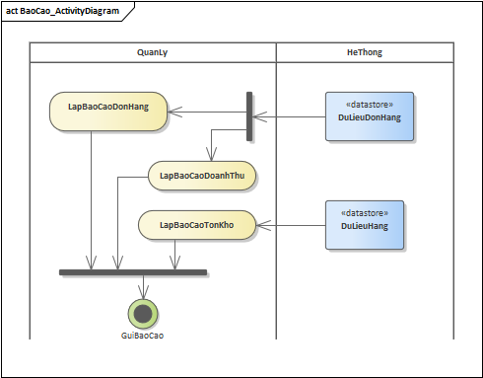

Hình 3.5 Sơ đồ hoạt động thống kê báo cáo

Sơ đồ hoạt động mô tả quá trình lập báo cáo thống kê trong hệ thống quản lý bán hàng UNIQLO. Đối tượng thực hiện chính là Quản lý, với sự hỗ trợ của hệ thống trong việc trích xuất dữ liệu từ các kho dữ liệu liên quan.

Quy trình bắt đầu khi quản lý yêu cầu lập báo cáo đơn hàng. Hệ thống truy xuất dữ liệu đơn hàng và cung cấp thông tin cho người dùng. Sau khi báo cáo đơn hàng được tạo, quản lý có thể tiếp tục lập thêm các loại báo cáo khác như báo cáo doanh thu hoặc báo cáo tồn kho tùy theo mục đích sử dụng.

Toàn bộ thông tin sau khi tổng hợp sẽ được gửi đi thông qua chức năng Gửi báo cáo, phục vụ cho các hoạt động giám sát và ra quyết định kinh doanh.

Tóm tắt luồng xử lý:

1. Quản lý yêu cầu lập báo cáo đơn hàng.
2. Hệ thống truy xuất dữ liệu từ kho dữ liệu đơn hàng.
3. Sau đó, quản lý có thể tiếp tục:
   * Lập báo cáo doanh thu
   * Lập báo cáo tồn kho
4. Hệ thống lấy dữ liệu tương ứng từ cơ sở dữ liệu hàng hóa.
5. Tất cả các báo cáo được tổng hợp và gửi đi thông qua chức năng Gửi báo cáo.
6. Kết thúc quy trình.

### Sơ đồ tuần tự (pha sử dụng)

#### Sơ đồ tuần tự đăng nhập

Hình 3.6 Sơ đồ tuần tự đăng nhập

Sơ đồ tuần tự mô tả quá trình tương tác giữa các đối tượng trong hệ thống khi nhân viên thực hiện thao tác đăng nhập vào hệ thống quản lý bán hàng. Quá trình này diễn ra theo trình tự thời gian từ trái sang phải với các thành phần tham gia:

* Nhân viên: Người thực hiện hành động nhập thông tin đăng nhập.
* FrmDangNhap: Giao diện đăng nhập để người dùng tương tác.
* Controller: Thành phần điều phối logic xử lý.
* Database: Hệ quản trị cơ sở dữ liệu – nơi lưu trữ thông tin tài khoản.
* FrmTrangChu: Giao diện chính của hệ thống, sẽ được mở sau khi đăng nhập thành công.

Luồng tương tác chính:

1. Nhân viên nhập thông tin đăng nhập tại FrmDangNhap.
2. FrmDangNhap gửi yêu cầu LayThongTin() đến Controller.
3. Controller tiếp tục truy vấn LayThongTin() từ Database.
4. Database kiểm tra và trả về kết quả xác thực (LayKetQua()).
5. Controller xử lý và gửi kết quả về FrmDangNhap qua HienThiKetQua().

Các trường hợp xảy ra:

* [Không tồn tại]: Nếu tài khoản không tồn tại trong hệ thống → hiển thị thông báo lỗi.
* [Sai thông tin]: Nếu thông tin tài khoản có nhưng sai mật khẩu → báo lỗi “Sai tài khoản hoặc mật khẩu”.
* [Đúng thông tin]: Nếu thông tin hợp lệ → hiển thị thông báo thành công → chuyển hướng sang FrmTrangChu và thực hiện TruyCap().

#### Sơ đồ tuần tự bán hàng

Hình 3.7 Sơ đồ tuần tự bán hàng

Sơ đồ tuần tự mô tả quá trình tương tác giữa các đối tượng trong hệ thống khi thực hiện giao dịch bán hàng tại cửa hàng hoặc online. Các đối tượng chính tham gia bao gồm:

* Khách hàng: Người mua hàng và thực hiện thanh toán.
* Nhân viên: Thực hiện thao tác tạo đơn hàng, xác nhận và thanh toán.
* FrmTaoDonHang: Giao diện nhập thông tin đơn hàng.
* Controller: Xử lý logic nghiệp vụ và điều phối luồng dữ liệu.
* Database: Hệ quản trị cơ sở dữ liệu lưu thông tin đơn hàng và giao dịch.

Luồng xử lý chính:

1. Khách hàng gửi yêu cầu mua hàng → YeuCauMuaHang()
2. Nhân viên thực hiện TaoDonHang() tại FrmTaoDonHang.
3. Giao diện gửi yêu cầu NhanYeuCau() đến Controller → truy vấn LayDuLieuHang() từ Database.
4. Dữ liệu được xử lý và phản hồi lại giao diện.
5. Giao diện hiển thị thông tin thanh toán cho nhân viên.

Các nhánh xử lý chính trong sơ đồ:

* Thanh toán tại cửa hàng:
* Nhân viên gửi yêu cầu ThanhToan()
* Controller thực hiện xác thực XacThucThanhToan() → nếu hợp lệ → LuuDonHang() vào CSDL.
* Hệ thống phản hồi kết quả thanh toán và hiển thị cho người dùng.
* Thanh toán qua ví/ATM/ngân hàng:
* Gửi yêu cầu tương ứng và xử lý giao dịch điện tử.
* Hệ thống xác nhận và lưu lại đơn hàng.
* Click-and-collect:
* Khách hàng đặt hàng online → DatHangClickAndCollect()
* Hệ thống tự động lưu đơn hàng → tiếp nhận và xử lý.
* Nhân viên đóng gói đơn hàng → khách đến nhận và ký nhận hóa đơn.

#### Sơ đồ tuần tự đổi trả sản phẩm

Hình 3.8 Sơ đồ tuần tự đổi trả sản phẩm

Sơ đồ tuần tự thể hiện quá trình tương tác giữa các đối tượng khi khách hàng gửi yêu cầu đổi trả sản phẩm. Các thành phần chính trong sơ đồ gồm:

* Khách hàng: Người gửi yêu cầu đổi trả.
* Nhân viên: Tiếp nhận và xử lý yêu cầu.
* FrmDoiTra: Giao diện chức năng đổi trả sản phẩm.
* Controller: Điều phối xử lý logic đổi trả.
* Database: Lưu trữ thông tin yêu cầu và kết quả xử lý.

Luồng xử lý chính:

1. Khách hàng khởi tạo YeuCauDoiTra() → Nhân viên nhận được yêu cầu.
2. Nhân viên tiến hành KiemTraSanPham().
3. Dựa trên kết quả kiểm tra, hệ thống rẽ nhánh:
   * Nếu yêu cầu không hợp lệ → TuChoiYeuCau()
   * Nếu hợp lệ → ChapNhanYeuCau() và tiếp tục quy trình.
4. Hệ thống gọi ThucHienDoiTra() thông qua giao diện FrmDoiTra, rồi chuyển yêu cầu đến Controller để XuLyYeuCau() và cuối cùng LuuDuLieu() vào CSDL.

* Các nhánh xử lý (alt):
* [Đổi hàng]:
* Hệ thống yêu cầu chuẩn bị hàng đổi mới → ChuanBiHangDoi()
* Hàng mới được gửi cho khách hàng → GuiHangDoi()
* [Hoàn tiền]:
* Hệ thống thực hiện thao tác hoàn tiền → GuiTienHoan()
* Nhân viên xác nhận khách đã nhận đủ tiền → NhanHangVaChuanBiTien()

#### Sơ đồ tuần tự quản lý sản phẩm

Hình 3.9 Sơ đồ tuần tự nhập kho

Sơ đồ này mô tả quá trình tiếp nhận và xử lý lô hàng mới nhập. Quá trình bao gồm kiểm tra chất lượng hàng, xét duyệt nhập kho, và cập nhật dữ liệu hệ thống.

Luồng xử lý chính:

1. Quản lý gửi YeuCauKiemTraLoHang() → nhân viên kiểm tra hàng.
2. Báo cáo kiểm tra được gửi đến Controller, xử lý và lưu dữ liệu.
3. Hệ thống hiển thị báo cáo → quản lý xét duyệt.
4. Tùy theo kết quả:
   * Đạt yêu cầu → thực hiện NhapKho() và lưu thông tin hàng vào DB.
   * Không đạt yêu cầu → thực hiện TraHang(KemLyDo).

Hình 3.10 Sơ đồ tuần tự cập nhật tồn kho

Sơ đồ mô tả quá trình kiểm tra số lượng tồn kho định kỳ và xử lý các sản phẩm ngừng kinh doanh. Quá trình diễn ra giữa các đối tượng:

* Quản lý / Nhân viên kho: Khởi tạo yêu cầu và thực hiện kiểm tra, cập nhật dữ liệu.
* FrmQuanLySanPham: Giao diện quản lý sản phẩm.
* Controller: Điều phối luồng xử lý.
* Database: Lưu trữ thông tin sản phẩm và tồn kho.

Luồng chính:

1. Quản lý yêu cầu YeuCauKiemTraHangTon().
2. Nhân viên thực hiện kiểm tra → tạo báo cáo tồn kho.
3. Gửi báo cáo đến Controller → xử lý → lưu báo cáo và hiển thị kết quả.
4. Sau khi xem báo cáo, quản lý có thể:
   * Cập nhật sản phẩm nếu có thay đổi → hệ thống lưu lại thông tin.
   * Xóa sản phẩm nếu ngừng kinh doanh → hệ thống xử lý và cập nhật dữ liệu.

#### Sơ đồ tuần tự thống kê báo cáo

Hình 3.11 Sơ đồ tuần tự thống kê báo cáo

Sơ đồ này mô tả quá trình tương tác khi người dùng có vai trò Quản lý thực hiện chức năng thống kê và tạo báo cáo từ hệ thống. Các thành phần tham gia:

* Quản lý: Người đưa ra yêu cầu tạo báo cáo theo thời gian và loại báo cáo mong muốn.
* FrmBaoCao: Giao diện người dùng để nhập yêu cầu thống kê.
* Controller: Xử lý yêu cầu và truy xuất dữ liệu từ cơ sở dữ liệu.
* Database: Nơi lưu trữ dữ liệu đơn hàng, doanh thu, tồn kho...

Luồng xử lý chính:

1. Quản lý chọn loại báo cáo cần tạo (ChonLoaiBaoCao())
2. Hệ thống hiển thị giao diện nhập điều kiện lọc (GiaoDienTaoBaoCao())
3. Quản lý chọn mốc thời gian (ChonMocThoiGian())
4. Gửi yêu cầu thống kê báo cáo (GuiYeuCauTaoBaoCao()) đến Controller
5. Controller truy vấn dữ liệu từ Database qua LayDuLieu()
6. Dữ liệu được gửi lại → Controller tạo báo cáo (TaoBaoCao())
7. Hệ thống hiển thị kết quả trên giao diện (HienThiBaoCao())

### Sơ đồ cộng tác

#### Sơ đồ cộng tác đăng nhập thành công

Hình 3.12 Sơ đồ cộng tác đăng nhập thành công

Sơ đồ cộng tác sau đây trình bày quá trình đăng nhập hệ thống của một nhân viên. Quá trình này diễn ra khi nhân viên nhập tài khoản và mật khẩu hợp lệ, hệ thống kiểm tra và cho phép truy cập vào giao diện chính.

Vai trò các đối tượng:

* Nhân viên: Là tác nhân khởi tạo hành động đăng nhập.
* FrmDangNhap: Giao diện nơi người dùng nhập thông tin tài khoản.
* Controller: Xử lý logic nghiệp vụ đăng nhập, kiểm tra thông tin.
* Database: Lưu trữ thông tin tài khoản và xác thực dữ liệu.
* FrmTrangChu: Giao diện chính sau khi người dùng đăng nhập thành công.

Chi tiết luồng tương tác:

1. Nhân viên nhập thông tin đăng nhập tại FrmDangNhap thông qua thông điệp NhapThongTinDangNhap().
2. FrmDangNhap gửi dữ liệu sang Controller qua thông điệp LayThongTin() để xử lý.
3. Controller tiếp tục truy vấn LayThongTin() từ Database để lấy dữ liệu người dùng.
4. Database thực hiện kiểm tra dữ liệu bằng KiemTraThongTin() và phản hồi kết quả xác thực qua LayKetQua().
5. Controller nhận kết quả xác minh, trả lại giao diện bằng thông điệp HienThiKetQua() (hợp lệ hoặc không hợp lệ).
6. Nếu thông tin đúng, FrmDangNhap thông báo lại cho Nhân viên thông qua DangNhapThanhCong().
7. Cuối cùng, giao diện đăng nhập chuyển hướng sang giao diện chính FrmTrangChu qua thông điệp TruyCap().

#### Sơ đồ cộng tác bán hàng (thanh toán qua ngân hàng)

Hình 3.13 Sơ đồ cộng tác bán hàng thanh toán ngân hàng

Sơ đồ cộng tác sau mô tả quy trình khách hàng đến cửa hàng, chọn mua sản phẩm và thanh toán qua hình thức chuyển khoản ngân hàng. Toàn bộ quá trình được xử lý qua các bước tạo đơn hàng, xác thực thanh toán và hoàn tất giao dịch.

Vai trò các đối tượng:

|  |  |
| --- | --- |
| Đối tượng | Vai trò chính |
| Khách hàng | Gửi yêu cầu mua hàng và thực hiện thanh toán |
| Nhân viên | Tạo đơn hàng và xử lý đóng gói sản phẩm |
| FrmTaoDonHang | Giao diện cho nhân viên nhập đơn hàng và kiểm tra thanh toán |
| Controller | Điều phối xử lý đơn hàng và xác thực thanh toán |
| Database | Lưu trữ thông tin đơn hàng và giao dịch |
| FrmTaoDonHang | Hiển thị kết quả cho nhân viên |

Chi tiết luồng tương tác:

1. Khách hàng → Nhân viên: Gửi yêu cầu mua hàng YeuCauMuaHang()
2. Nhân viên → FrmTaoDonHang: Tạo đơn hàng TaoDonHang()
3. FrmTaoDonHang → Controller: Gửi yêu cầu xác minh giao dịch NhanYeuCau()
4. Controller → Database: Lấy thông tin đơn hàng LayDuLieuHang()
5. Database → Controller: Trả dữ liệu đơn hàng GuiDuLieu()
6. Controller xử lý thông tin thanh toán XuLyThongTinThanhToan()
7. Controller → FrmTaoDonHang: Hiển thị kết quả thanh toán HienThiThongTinThanhToan()
8. FrmTaoDonHang → Khách hàng: Gửi lại thông tin xác nhận HienThiThongTinThanhToan()
9. Khách hàng → Controller: Xác nhận thanh toán ThanhToan()
10. Controller → Database: Xác thực XacThucThanhToan() và tiến hành LuuDonHang()
11. Database → Controller: Gửi xác nhận đã lưu
12. Controller → FrmTaoDonHang: Trả kết quả xác nhận HienThiKetQua()
13. FrmTaoDonHang → Khách hàng: Thông báo giao dịch thành công ThongBaoThanhToanThanhCong()
14. Nhân viên → Giao hàng: Thực hiện đóng gói đơn hàng DongGoiDonHang()
15. Gửi hàng: Trả biên lai và hàng hóa cho khách hàng GuiHangVaBienLai()

#### Sơ đồ cộng tác bán hàng (thanh toán tiền mặt)

Hình 3.14 Sơ đồ cộng tác bán hàng thanh toán tiền mặt

Sơ đồ thể hiện quy trình khách hàng đến cửa hàng mua sản phẩm và thanh toán trực tiếp bằng tiền mặt. Hệ thống ghi nhận giao dịch, lưu đơn hàng và tiến hành đóng gói, giao hàng.

Vai trò các đối tượng:

|  |  |
| --- | --- |
| Đối tượng | Vai trò |
| Khách hàng | Người mua và thanh toán trực tiếp |
| Nhân viên | Nhập đơn hàng, xác nhận thanh toán |
| FrmTaoDonHang | Giao diện nhập thông tin đơn hàng |
| Controller | Xử lý thông tin đơn và xác nhận thanh toán |
| Database | Lưu trữ dữ liệu đơn hàng |

Chi tiết luồng tương tác:

1. Khách hàng → Nhân viên: Gửi yêu cầu mua hàng YeuCauMuaHang()
2. Nhân viên → FrmTaoDonHang: Nhập đơn hàng TaoDonHang()
3. FrmTaoDonHang → Controller: Gửi yêu cầu xử lý NhanYeuCau()
4. Controller → Database: Lấy thông tin sản phẩm LayDuLieuHang()
5. Database → Controller: Gửi dữ liệu đơn hàng GuiDuLieu()
6. Controller → FrmTaoDonHang: Hiển thị thông tin thanh toán HienThiThongTinThanhToan()
7. FrmTaoDonHang → Khách hàng: Hiển thị thông tin cho khách xem lại
8. Khách hàng → Nhân viên: Xác nhận thanh toán trực tiếp ThanhToan()
9. Nhân viên → FrmTaoDonHang: Xác nhận đã nhận tiền XacNhanThanhToan()
10. FrmTaoDonHang → Controller: Gửi xác nhận xử lý NhanYeuCauThanhToan()
11. Controller → Database: Lưu đơn hàng LuuDonHang()
12. Controller → FrmTaoDonHang: Trả kết quả HienThiKetQua()
13. FrmTaoDonHang → Khách hàng: Thông báo thanh toán thành công ThongBaoThanhToanThanhCong()
14. Nhân viên: Tiến hành đóng gói đơn hàng DongGoiDonHang()
15. Nhân viên → Khách hàng: Giao hàng và biên lai GuiHangVaBienLai()

#### Sơ đồ cộng tác đổi trả hàng

Hình 3.15 Sơ đồ cộng tác đổi trả hàng

Sơ đồ cộng tác dưới đây trình bày quá trình xử lý yêu cầu đổi hoặc trả sản phẩm từ phía khách hàng. Hệ thống hỗ trợ hai hướng xử lý tùy theo tình trạng sản phẩm: đổi sản phẩm mới hoặc hoàn tiền. Các bước được đánh số nhằm phản ánh thứ tự tương tác giữa các đối tượng.

Vai trò các đối tượng:

|  |  |
| --- | --- |
| Khách hàng | Gửi yêu cầu đổi/trả sản phẩm. |
| Nhân viên | Tiếp nhận và đánh giá tình trạng sản phẩm. |
| FrmDoiTra | Giao diện ghi nhận yêu cầu đổi trả. |
| Controller | Xử lý nghiệp vụ đổi trả. |
| Database | Lưu trữ dữ liệu xử lý. |

Chi tiết luồng tương tác:

1. Khách hàng gửi yêu cầu đổi trả sản phẩm đến nhân viên qua YeuCauDoiTra().
2. Nhân viên tiến hành kiểm tra sản phẩm bằng KiemTraSanPham().
3. Nếu yêu cầu hợp lệ, nhân viên xác nhận bằng ChapNhanYeuCau().
4. Từ giao diện đổi trả, yêu cầu được chuyển đến controller qua ThucHienDoiTra().
5. Controller tiếp nhận và xử lý yêu cầu qua XuLyYeuCau().
6. Dữ liệu được lưu vào hệ thống thông qua LuuDuLieu() tại database.

Phân nhánh xử lý:

Nhánh 1 – Đổi sản phẩm:

1. Nhân viên chuẩn bị sản phẩm mới thay thế (ChuanBiHangDoi()).
2. Giao sản phẩm mới đến khách hàng (GuiHangDoi()).

Nhánh 2 – Hoàn tiền:

7.1 Nhân viên thu hồi sản phẩm lỗi, chuẩn bị tiền hoàn (NhanHangVaChuanBiTien()). 8.1 Tiến hành hoàn tiền cho khách hàng (GuiTienHoan()).

#### Sơ đồ cộng tác quản lý sản phẩm (nhập kho)

Hình 3.16 Sơ đồ cộng tác quản lý sản phẩm(nhập kho)

Sơ đồ cộng tác mô tả quy trình nhập kho sản phẩm mới, bắt đầu từ bước kiểm tra lô hàng, lập báo cáo kiểm định, đến khi xét duyệt nhập kho hoặc trả hàng. Đây là tình huống quản lý chất lượng đầu vào nhằm đảm bảo sản phẩm đạt chuẩn trước khi đưa vào hệ thống.

**Các đối tượng tham gia:**

|  |  |
| --- | --- |
| Quản lý | Khởi tạo yêu cầu kiểm tra lô hàng, xét duyệt kết quả |
| Nhân viên kho | Kiểm tra tình trạng lô hàng, lập báo cáo. |
| FrmQuanLySanPham | Giao diện xử lý nhập kho |
| Controller | Điều phối xử lý logic báo cáo và yêu cầu cập nhật. |
| Database | Lưu trữ báo cáo và thông tin sản phẩm nhập kho. |

Luồng xử lý chính:

1. Quản lý yêu cầu kiểm tra lô hàng: YeuCauKiemTraLoHang().
2. Nhân viên kho thực hiện kiểm tra thực tế: KiemTraLoHang().
3. Nhân viên tạo báo cáo kiểm tra chất lượng: TaoBaoCao().
4. Giao diện xử lý yêu cầu gửi đến controller: XuLyYeuCau().
5. Controller tiến hành lưu báo cáo vào database: LuuBaoCao().
6. Controller truy vấn thêm dữ liệu hỗ trợ: LayThongTin() → phản hồi từ database qua LayThongTin().
7. Giao diện hiển thị báo cáo cho quản lý: HienBaoCao().
8. Quản lý xem báo cáo: XemBaoCao().
9. Quản lý kiểm tra lại báo cáo: KiemTraBaoCao().
10. Quản lý xét duyệt nhập kho: XetDuyetNhapHang().
11. Gửi yêu cầu xử lý chính thức: XuLyYeuCau().
12. Controller lưu thông tin hàng hóa nhập: LuuThongTin() vào database.
13. Controller truy vấn lại dữ liệu xác nhận: LayThongTin().
14. Hiển thị kết quả: HienKetQua().
15. Xác nhận xét duyệt thành công: XemKetQua().

Phân nhánh xử lý nhập kho:

Trường hợp đạt yêu cầu (nhập kho):

1. Nhân viên kho tiến hành nhập kho thực tế: NhapKho().
2. Cập nhật thông tin hàng nhập: NhapThongTinHang().

Trường hợp không đạt (trả hàng):

16.1 Nhân viên kho thực hiện trả hàng với lý do: TraHangKemLyDo().

#### Sơ đồ cộng tác quản lý sản phẩm (cập nhật tồn kho)

Hình 3.17 Sơ đồ cộng tác Sơ đồ cộng tác quản lý sản phẩm (cập nhật tồn kho)

Sơ đồ cộng tác mô tả quá trình kiểm tra và cập nhật số lượng sản phẩm trong kho, bao gồm kiểm kê hàng tồn, lập báo cáo và cập nhật dữ liệu hệ thống. Quy trình được thực hiện định kỳ hoặc khi có thay đổi về sản phẩm.

Các đối tượng tham gia:

* Quản lý: Khởi tạo yêu cầu kiểm kê và phê duyệt cập nhật.
* Nhân viên kho: Thực hiện kiểm kê và lập báo cáo tồn kho.
* FrmQuanLySanPham: Giao diện nhập báo cáo và cập nhật.
* Controller: Xử lý logic nghiệp vụ tồn kho.
* Database: Lưu trữ thông tin tồn kho, báo cáo cập nhật.

Luồng xử lý chính:

1. Quản lý gửi yêu cầu kiểm tra tồn kho YeuCauKiemTraHangTon().
2. Nhân viên kho thực hiện kiểm kê KiemTraHangTon().
3. Nhân viên lập báo cáo kết quả kiểm kê TaoBaoCaoHangTon().
4. Giao diện quản lý sản phẩm gửi yêu cầu đến controller XuLyYeuCau().
5. Controller tiến hành lưu báo cáo LuuBaoCao() vào hệ thống.
6. Controller truy vấn dữ liệu hỗ trợ LayThongTin() từ database.
7. Giao diện hiển thị kết quả cho quản lý kiểm tra HienThiBaoCao().
8. Quản lý xem lại báo cáo chi tiết XemBaoCao().
9. Nếu xác nhận hợp lệ, quản lý yêu cầu cập nhật thông tin sản phẩm CapNhatSanPham().
10. Giao diện gửi yêu cầu cập nhật chính thức đến controller XuLyYeuCau().
11. Controller thực hiện cập nhật thông tin sản phẩm LuuThongTin() vào hệ thống.

#### Sơ đồ cộng tác thống kê báo cáo

Hình 3.18 Sơ đồ cộng tác thống kê báo cáo

Sơ đồ cộng tác thể hiện quy trình tạo báo cáo thống kê từ hệ thống, bao gồm thao tác lựa chọn điều kiện thống kê, gửi yêu cầu tạo báo cáo, truy xuất dữ liệu và hiển thị kết quả.

Các đối tượng tham gia:

* Quản lý: Khởi tạo và cấu hình điều kiện báo cáo.
* FrmBaoCao: Giao diện thống kê báo cáo, nơi người dùng chọn loại và thời gian.
* Controller: Tiếp nhận và xử lý yêu cầu tạo báo cáo.
* Database: Truy xuất dữ liệu phục vụ thống kê.

Luồng xử lý chính:

1. Quản lý chọn loại báo cáo cần thống kê ChonLoaiBaoCao().
2. Giao diện FrmBaoCao phản hồi bằng việc hiển thị màn hình tương ứng GiaoDienTaoBaoCao().
3. Quản lý tiếp tục chọn mốc thời gian thống kê ChonMocThoiGian().
4. Giao diện gửi yêu cầu tạo báo cáo đến controller GuiYeuCauTaoBaoCao().
5. Controller thực hiện truy vấn dữ liệu hệ thống LayDuLieu().
6. Database trả kết quả truy vấn GuiDuLieu().
7. Controller xử lý và tạo nội dung báo cáo từ dữ liệu TaoBaoCao().
8. Giao diện hiển thị kết quả thống kê HienThiBaoCao() cho quản lý.

## Phân tích cấu trúc vật lý (sơ đồ lớp)

### Sơ đồ lớp

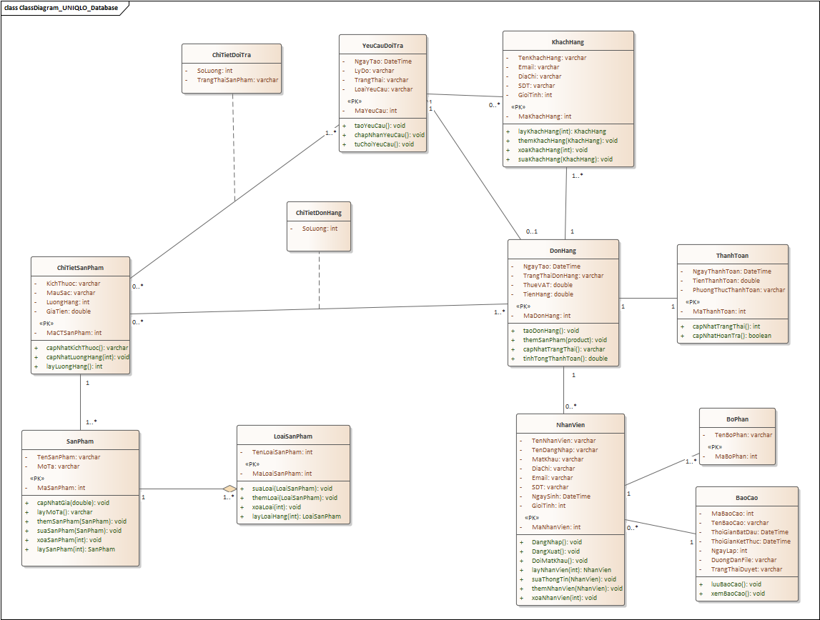

Hình 3.19 Sơ đồ lớp

1. Lớp KháchHang

Thuộc tính:

* MaKhachHang (int) – Khóa chính
* TenKhachHang, Email, DiaChi, SDT, GioiTinh (varchar/int)

Phương thức:

* layKhachHang(int)
* themKhachHang(KhachHang)
* xoaKhachHang(int)
* suaKhachHang(KhachHang)

Quan hệ 1 - n với DonHang, 1 khách hàng có thể tạo nhiều đơn hàng.

1. Lớp DonHang

Thuộc tính:

* MaDonHang (int) – Khóa chính
* NgayTao, TrangThaiDonHang, ThueVAT, TienHang

Phương thức:

* taoDonHang()
* themSanPham(product)
* capNhatTrangThai(varchar)
* tinhTongThanhToan()

Quan hệ:

* n - 1 với KhachHang
* 1 - 1 với ThanhToan
* 1 - n với ChiTietDonHang
* n - 1 với NhanVien

3. Lớp ThanhToan

Thuộc tính:

* MaThanhToan (int) – Khóa chính
* NgayThanhToan, TienThanhToan, PhuongThucThanhToan

Phương thức:

* capNhatTrangThai()
* capNhatThanhToan(int): boolean

Mỗi đơn hàng có 1 hình thức thanh toán đi kèm.

4. Lớp ChiTietDonHang: Thuộc tính: SoLuong → Quan hệ n - n giữa DonHang và ChiTietSanPham

5. Lớp ChiTietSanPham

Thuộc tính:

* MaCTSanPham (int) – Khóa chính
* KichThuoc, MauSac, LuongHang, GiaTien

Phương thức:

* capNhatKichThuoc(), capNhatLuongHang()

Quan hệ n - 1 với SanPham

6. Lớp SanPham

Thuộc tính:

* MaSanPham (int), TenSanPham, MoTa

Phương thức:

* capNhatGia(), themSanPham(), xoaSanPham(), laySanPham(int)
* → Quan hệ n - 1 với LoaiSanPham

7. Lớp LoaiSanPham

* Thuộc tính: MaLoaiSanPham, TenLoaiSanPham
* Phương thức: themLoaiSanPham(), xoaLoaiSanPham(), layLoaiHang()

8. Lớp YeuCauDoiTra

Thuộc tính:

* MaYeuCau, NgayTao, LyDo, TrangThai, LoaiYeuCau

Phương thức:

* + taoYeuCau(), chapNhanYeuCau(), tuChoiYeuCau()

Liên kết với KhachHang, liên quan đến ChiTietDoiTra

9. Lớp ChiTietDoiTra

* Thuộc tính: SoLuong, TrangThaiSanPham
* → Quan hệ nhiều-nhiều với ChiTietSanPham thông qua YeuCauDoiTra

10. Lớp NhanVien

* Thuộc tính: MaNhanVien, Ten, DangNhap, MatKhau, GioiTinh, SDT, BoPhan
* Phương thức: dangNhap(), suaThongTin(), xoaNhanVien()
* Quan hệ n - 1 với BoPhan, 1 nhân viên thuộc 1 bộ phận

11. Lớp BoPhan: Thuộc tính: MaBoPhan, TenBoPhan → Liên kết với NhanVien

12. Lớp BaoCao

Thuộc tính:

* MaBaoCao, TenBaoCao, ThoiGianBatDau, ThoiGianKetThuc, NgayLap, TrangThaiDuyet

Phương thức: luuBaoCao(), xemBaoCao()

Dành cho quản lý để thống kê và theo dõi hoạt động hệ thống

## Sơ đồ trạng thái

### Sơ đồ trang thái đối tượng đơn hàng

Hình 3.20 Sơ đồ trạng thái đối tượng đơn hàng

Bảng 3.1 Bảng mô tả sơ đồ trạng thái

|  |  |
| --- | --- |
| Trạng thái | Mô tả ngắn gọn |
| Đơn hàng chưa tạo | Khi người dùng truy cập vào chức năng tạo đơn nhưng chưa thêm sản phẩm. |
| Đơn hàng đang tạo | Người dùng đang tiến hành thêm, cập nhật sản phẩm vào đơn hàng. |
| Đơn hàng đã tạo | Đơn đã được lưu tạm thời, chờ người dùng chọn phương thức thanh toán. |
| Đang chờ thanh toán | Người dùng đã chọn thanh toán nhưng chưa hoàn tất giao dịch. |
| Đã thanh toán | Giao dịch thành công, đơn hàng đã xác nhận. |
| Hoàn thành | Đơn hàng đã giao thành công và kết thúc vòng đời. |
| Đổi trả | Phát sinh khi có yêu cầu xử lý hoàn tiền hoặc đổi sản phẩm. |

Luồng chuyển trạng thái:

Khởi đầu: Người dùng bắt đầu tạo đơn → trạng thái Đơn hàng chưa tạo.

Tạo đơn:

1. Khi thêm sản phẩm vào giỏ → chuyển sang Đơn hàng đang tạo.
2. Có thể cập nhật sản phẩm, hoặc hủy tạo để quay lại trạng thái ban đầu.

Lưu đơn:

1. Chọn “tạo đơn” → hệ thống chuyển sang Đơn hàng đã tạo.
2. Nếu hủy đơn → quay về Đơn hàng chưa tạo.

Chọn thanh toán: Người dùng chọn phương thức → sang trạng thái Đang chờ thanh toán.

Xử lý thanh toán: Nếu thành công → sang Đã thanh toán → cuối cùng Hoàn thành khi giao hàng.

Phát sinh đổi trả: Khi có yêu cầu từ khách → trạng thái Đổi trả, sau đó quay về Hoàn thành nếu xử lý xong.

Kết thúc: Đơn hàng sẽ kết thúc ở một trong các trạng thái:

1. Hoàn thành
2. Chưa tạo
3. Đã tạo nhưng chưa thanh toán

THIẾT KẾ HỆ THỐNG

## Xác định các phần tử thiết kế (các gói, các lớp thiết kế)

### Xác định các phần tử thiết kế

#### Gói giao diện người dùng

Bảng 3.2 Gói giao diện người dùng

|  |  |
| --- | --- |
| Tên lớp | Mô tả |
| FrmDangNhap | Giao diện đăng nhập hệ thống |
| FrmBanHang | Giao diện bán hàng trực tiếp |
| FrmThanhToan | Giao diện thanh toán |
| FrmDoiTra | Giao diện xử lý đổi trả hàng |
| FrmSanPham | Giao diện quản lý sản phẩm |
| FrmKhachHang (mở rộng) | Giao diện quản lý khách hàng |
| FrmBaoCao | Giao diện thống kê, báo cáo |

#### Gói xử lý nghiệp vụ

Bảng 3.3 Gói xử lý nghiệp vụ

|  |  |
| --- | --- |
| Tên lớp | Mô tả |
| DangNhapBUS | Kiểm tra đăng nhập, xác thực người dùng |
| BanHangBUS | Tạo đơn hàng, xử lý giỏ hàng |
| ThanhToanBUS | Xử lý thanh toán các hình thức |
| DoiTraBUS | Xử lý đổi trả hàng hoá theo chính sách |
| SanPhamBUS | Quản lý danh sách sản phẩm và tồn kho |
| KhachHangBUS | Quản lý thông tin khách hàng |
| BaoCaoBUS | Tổng hợp và xử lý dữ liệu báo cáo |

#### Gói truy cập dữ liệu

Bảng 3.4 Gói truy cập dữ liệu

|  |  |
| --- | --- |
| Tên lớp | Mô tả |
| NhanVienDAL | Thông tin nhân viên |
| BoPhanDAL | Thông tin bộ phận/phòng ban |
| KhachHangDAL | Dữ liệu khách hàng |
| SanPhamDAL | Dữ liệu sản phẩm |
| ChiTietSanPhamDAL | Biến thể của sản phẩm (size, màu, tồn kho) |
| DonHangDAl | Đơn hàng bán ra |
| ChiTietDonHangDAL | Chi tiết các sản phẩm trong đơn |
| ThanhToanDAL | Dữ liệu thanh toán |
| YeuCauDoiTraDAL | Yêu cầu đổi trả đơn hàng |
| ChiTietDoiTraDAL | Chi tiết sản phẩm đổi trả |

## Thiết kế cơ sở dữ liệu

### Tạo CSDL

Cơ sở đữ liệu cho hệ thống quản lý bán hàng tại cửa hàng của UNIQLO được tạo như sau:

CREATE TABLE BoPhan (

MaBoPhan INT PRIMARY KEY,

TenBoPhan NVARCHAR(100) NOT NULL

);

CREATE TABLE NhanVien (

MaNhanVien INT PRIMARY KEY,

TenNhanVien NVARCHAR(100) NOT NULL,

TenDangNhap NVARCHAR(50) NOT NULL,

MatKhau NVARCHAR(100) NOT NULL,

DiaChi NVARCHAR(200),

Email NVARCHAR(100),

SDT NVARCHAR(15),

NgaySinh DATETIME,

GioiTinh NVARCHAR(10),

MaBoPhan INT,

FOREIGN KEY (MaBoPhan) REFERENCES BoPhan(MaBoPhan)

);

CREATE TABLE BaoCao (

MaBaoCao INT PRIMARY KEY,

TenBaoCao NVARCHAR(100),

ThoiGianBatDau DATETIME,

ThoiGianKetThuc DATETIME,

NgayLap DATETIME,

DoanhThu FLOAT,

TrangThai NVARCHAR(50),

MaNhanVien INT,

FOREIGN KEY (MaNhanVien) REFERENCES NhanVien(MaNhanVien)

);

CREATE TABLE KhachHang (

MaKhachHang INT PRIMARY KEY,

TenKhachHang NVARCHAR(100) NOT NULL,

Email NVARCHAR(100),

DiaChi NVARCHAR(200),

SDT NVARCHAR(15),

GioiTinh NVARCHAR(10)

);

CREATE TABLE LoaiSanPham (

MaLoaiSanPham INT PRIMARY KEY,

TenLoaiSanPham NVARCHAR(100)

);

CREATE TABLE SanPham (

MaSanPham INT PRIMARY KEY,

TenSanPham NVARCHAR(100),

MoTa NVARCHAR(MAX),

MaLoaiSanPham INT,

FOREIGN KEY (MaLoaiSanPham) REFERENCES LoaiSanPham(MaLoaiSanPham)

);

CREATE TABLE ChiTietSanPham (

MaCTSanPham INT PRIMARY KEY,

KichThuoc NVARCHAR(10),

MauSac NVARCHAR(30),

LuongHang INT,

GiaTien FLOAT,

MaSanPham INT,

FOREIGN KEY (MaSanPham) REFERENCES SanPham(MaSanPham)

);

CREATE TABLE ThanhToan (

MaThanhToan INT PRIMARY KEY,

NgayThanhToan DATETIME,

TienThanhToan FLOAT,

PhuongThucThanhToan NVARCHAR(50)

);

CREATE TABLE DonHang (

MaDonHang INT PRIMARY KEY,

NgayTao DATETIME,

TrangThaiDonHang NVARCHAR(50),

TienHang FLOAT,

ThueVAT FLOAT,

MaKhachHang INT,

MaThanhToan INT,

MaNhanVien INT,

FOREIGN KEY (MaKhachHang) REFERENCES KhachHang(MaKhachHang),

FOREIGN KEY (MaThanhToan) REFERENCES ThanhToan(MaThanhToan),

FOREIGN KEY (MaNhanVien) REFERENCES NhanVien(MaNhanVien)

);

CREATE TABLE ChiTietDonHang (

MaDonHang INT,

MaCTSanPham INT,

SoLuong INT,

PRIMARY KEY (MaDonHang, MaCTSanPham),

FOREIGN KEY (MaCTSanPham) REFERENCES ChiTietSanPham(MaCTSanPham),

FOREIGN KEY (MaDonHang) REFERENCES DonHang(MaDonHang)

);

CREATE TABLE YeuCauDoiTra (

MaYeuCau INT PRIMARY KEY,

NgayTao DATETIME,

LyDo NVARCHAR(200),

TrangThai NVARCHAR(50),

MaKhachHang INT,

MaDonHang INT,

FOREIGN KEY (MaKhachHang) REFERENCES KhachHang(MaKhachHang),

FOREIGN KEY (MaDonHang) REFERENCES DonHang(MaDonHang)

);

CREATE TABLE ChiTietDoiTra (

MaYeuCau INT,

MaCTSanPham INT,

SoLuong INT,

TrangThaiSanPham NVARCHAR(100),

PRIMARY KEY (MaYeuCau, MaCTSanPham),

FOREIGN KEY (MaYeuCau) REFERENCES YeuCauDoiTra(MaYeuCau),

FOREIGN KEY (MaCTSanPham) REFERENCES ChiTietSanPham(MaCTSanPham)

);

### Ràng buộc dữ liệu

#### RB1 – Tính tổng tiền đơn hàng

Nội dung: ∀ đ ∈ DonHang → TienHang = ∑ (SoLuong × GiaTien của từng biến thể sản phẩm trong ChiTietDonHang)

Bối cảnh: DonHang, ChiTietDonHang, ChiTietSanPham

Bảng tầm ảnh hưởng:

Bảng 3.5 Bảng tầm ảnh hưởng ràng buộc tính tổng đơn hàng

|  |  |  |  |
| --- | --- | --- | --- |
| Bảng | Thêm | Xóa | Sửa |
| DonHang | + | + | + (TienHang) |
| ChiTietDonHang | + | + | + (SoLuong) |
| ChiTietSanPham | - | - | + (GiaTien) |

#### RB2 – Lượng hàng không âm

Nội dung: ChiTietSanPham.LuongHang ≥ 0

Bối cảnh: ChiTietSanPham

Bảng tầm ảnh hưởng:

Bảng 3.6 Bảng tầm ảnh hưởng lượng hàng không âm

|  |  |  |  |
| --- | --- | --- | --- |
| Bảng | Thêm | Xóa | Sửa |
| ChiTietSanPham | + | + | + (LuongHang) |

#### RB3 – Sản phẩm đổi trả phải thuộc đơn hàng gốc

Nội dung: ChiTietDoiTra.MaCTSanPham = ChiTietDonHang.MaCTSanPham ^ YeuCauDoiTra.MaDonHang = DonHang.MaDonHang

Bối cảnh: ChiTietDoiTra, YeuCauDoiTra, ChiTietDonHang,DonHang

Bảng tầm ảnh hưởng:

Bảng 3.7 Bảng tầm ảnh hưởng sản phẩm đổi trả phải thuộc đơn hàng gốc

|  |  |  |  |
| --- | --- | --- | --- |
| Bảng | Thêm | Xóa | Sửa |
| ChiTietDoiTra | + | - | + (MaCTSanPham) |
| YeuCauDoiTra | + | - | +(MaDonHang) |
| ChiTietDonHang | - | + | +(MaCTSanPham) |
| DonHang | - | + | +(MaDonHang) |

#### RB4 – Số lượng đổi trả không vượt số đã mua

Nội dung: ChiTietDoiTra.SoLuong ≤ ChiTietDonHang.SoLuong

Bối cảnh: ChiTietDoiTra, ChiTietDonHang

Bảng tầm ảnh hưởng:

Bảng 3.8 Bảng tầm ảnh hưởng Số lượng đổi trả không vượt số đã mua

|  |  |  |  |
| --- | --- | --- | --- |
| Bảng | Thêm | Xóa | Sửa |
| ChiTietDoiTra | + | - | + (SoLuong) |
| ChiTietDonHang |  |  | + (SoLuong) |

#### RB5 – Giá của biến thể sản phẩm ≥ 0

Nội dung: ChiTietSanPham.GiaTien ≥ 0

Bối cảnh: ChiTietSanPham

Bảng tầm ảnh hưởng:

Bảng 3.9 Bảng tầm ảnh hưởng Số lượng đổi trả không vượt số đã mua

|  |  |  |  |
| --- | --- | --- | --- |
| Bảng | Thêm | Xóa | Sửa |
| ChiTietSanPham | + |  | + (Giá tiền phải ≥ 0) |

### Dữ liệu mẫu

#### Bảng bộ phận

INSERT INTO BoPhan VALUES

(1, N'Bán hàng'),

(2, N'Kho'),

(3, N'Quản lý');

#### Bảng nhân viên

INSERT INTO KhachHang VALUES

(1, N'Nguyễn Văn Bình', N'nguyenvanbinh@uniqlo.vn', N'48 Đường Trần Hưng Đạo, Q.11', N'0984437458', N'Nam'),

(2, N'Trần Thị Cúc', N'tranthicuc@uniqlo.vn', N'48 Đường Trần Hưng Đạo, Q.3', N'0945496015', N'Nữ'),

(3, N'Lê Hoàng Dũng', N'lehoangdung@uniqlo.vn', N'24 Đường Trần Hưng Đạo, Q.12', N'0984252420', N'Nữ'),

(4, N'Phạm Thị Hương', N'phamthihuong@uniqlo.vn', N'29 Đường Lê Lợi, Q.5', N'0991178885', N'Nữ'),

(5, N'Hoàng Văn Khánh', N'hoangvankhanh@uniqlo.vn', N'36 Đường Lê Lợi, Q.4', N'0995125977', N'Nam'),

(6, N'Đỗ Thị Lan', N'dothilan@uniqlo.vn', N'43 Đường Hai Bà Trưng, Q.5', N'0916818112', N'Nữ'),

(7, N'Nguyễn Đức Long', N'nguyenduclong@uniqlo.vn', N'21 Đường Hai Bà Trưng, Q.5', N'0915917225', N'Nữ'),

(8, N'Bùi Thị Mai', N'buithimai@uniqlo.vn', N'10 Đường Lê Lợi, Q.3', N'0995511909', N'Nữ'),

(9, N'Vũ Văn Nam', N'vuvannam@uniqlo.vn', N'43 Đường Nguyễn Trãi, Q.12', N'0969302158', N'Nam'),

(10, N'Trịnh Thị Ngọc', N'trinhthingoc@uniqlo.vn', N'80 Đường Hai Bà Trưng, Q.9', N'0911297845', N'Nữ'),

(11, N'Lê Minh Nhật', N'leminhnhat@uniqlo.vn', N'24 Đường Trần Hưng Đạo, Q.12', N'0930005727', N'Nữ'),

(12, N'Phan Thị Oanh', N'phanthioanh@uniqlo.vn', N'79 Đường Trần Hưng Đạo, Q.6', N'0988183110', N'Nữ'),

(13, N'Ngô Văn Phát', N'ngovanphat@uniqlo.vn', N'80 Đường Nguyễn Trãi, Q.7', N'0927105448', N'Nam'),

(14, N'Đinh Thị Quyên', N'dinhthiquyen@uniqlo.vn', N'15 Đường Lê Lợi, Q.6', N'0915354599', N'Nữ'),

(15, N'Trần Văn Sang', N'tranvansang@uniqlo.vn', N'55 Đường Nguyễn Trãi, Q.11', N'0943491314', N'Nam');

#### Bảng khách hàng

INSERT INTO KhachHang VALUES

(1, N'Nguyễn Văn Bình', N'nguyenvanbinh@uniqlo.vn', N'48 Đường Trần Hưng Đạo, Q.11', N'0984437458', N'Nam'),

(2, N'Trần Thị Cúc', N'tranthicuc@uniqlo.vn', N'48 Đường Trần Hưng Đạo, Q.3', N'0945496015', N'Nữ'),

(3, N'Lê Hoàng Dũng', N'lehoangdung@uniqlo.vn', N'24 Đường Trần Hưng Đạo, Q.12', N'0984252420', N'Nữ'),

(4, N'Phạm Thị Hương', N'phamthihuong@uniqlo.vn', N'29 Đường Lê Lợi, Q.5', N'0991178885', N'Nữ'),

(5, N'Hoàng Văn Khánh', N'hoangvankhanh@uniqlo.vn', N'36 Đường Lê Lợi, Q.4', N'0995125977', N'Nam'),

(6, N'Đỗ Thị Lan', N'dothilan@uniqlo.vn', N'43 Đường Hai Bà Trưng, Q.5', N'0916818112', N'Nữ'),

(7, N'Nguyễn Đức Long', N'nguyenduclong@uniqlo.vn', N'21 Đường Hai Bà Trưng, Q.5', N'0915917225', N'Nữ'),

(8, N'Bùi Thị Mai', N'buithimai@uniqlo.vn', N'10 Đường Lê Lợi, Q.3', N'0995511909', N'Nữ'),

(9, N'Vũ Văn Nam', N'vuvannam@uniqlo.vn', N'43 Đường Nguyễn Trãi, Q.12', N'0969302158', N'Nam'),

(10, N'Trịnh Thị Ngọc', N'trinhthingoc@uniqlo.vn', N'80 Đường Hai Bà Trưng, Q.9', N'0911297845', N'Nữ'),

(11, N'Lê Minh Nhật', N'leminhnhat@uniqlo.vn', N'24 Đường Trần Hưng Đạo, Q.12', N'0930005727', N'Nữ'),

(12, N'Phan Thị Oanh', N'phanthioanh@uniqlo.vn', N'79 Đường Trần Hưng Đạo, Q.6', N'0988183110', N'Nữ'),

(13, N'Ngô Văn Phát', N'ngovanphat@uniqlo.vn', N'80 Đường Nguyễn Trãi, Q.7', N'0927105448', N'Nam'),

(14, N'Đinh Thị Quyên', N'dinhthiquyen@uniqlo.vn', N'15 Đường Lê Lợi, Q.6', N'0915354599', N'Nữ'),

(15, N'Trần Văn Sang', N'tranvansang@uniqlo.vn', N'55 Đường Nguyễn Trãi, Q.11', N'0943491314', N'Nam');

#### Bảng loại sản phẩm

INSERT INTO LoaiSanPham VALUES

(1, N'Áo thun nam'),

(2, N'Áo thun nữ'),

(3, N'Áo sơ mi nam'),

(4, N'Áo sơ mi nữ'),

(5, N'Áo khoác gió'),

(6, N'Áo giữ nhiệt'),

(7, N'Quần jeans nam'),

(8, N'Quần jeans nữ'),

(9, N'Quần short nam'),

(10, N'Quần legging nữ'),

(11, N'Chân váy nữ'),

(12, N'Đầm liền nữ'),

(13, N'Áo len nam'),

(14, N'Áo len nữ'),

(15, N'Áo bra thể thao nữ');

#### Bảng sản phẩm

INSERT INTO SanPham VALUES

(1, N'Áo thun cổ tròn nam DRY', N'Chất liệu nhanh khô, co giãn thoải mái', 1),

(2, N'Áo thun nữ AIRism', N'Thoáng khí, mát mẻ cho mùa hè', 2),

(3, N'Áo sơ mi nam oxford', N'Vải cotton dày, form chuẩn công sở', 3),

(4, N'Áo sơ mi nữ chiffon', N'Chất liệu nhẹ, mềm mại', 4),

(5, N'Áo khoác gió chống nước', N'Cản gió và nước, siêu nhẹ', 5),

(6, N'Áo giữ nhiệt HEATTECH cổ tròn', N'Giữ ấm tối ưu mùa đông', 6),

(7, N'Quần jeans nam skinny', N'Ôm dáng, co giãn tốt', 7),

(8, N'Quần jeans nữ suông', N'Form ống rộng hiện đại', 8),

(9, N'Quần short nam thể thao', N'Vải nhanh khô, năng động', 9),

(10, N'Quần legging nữ dáng ôm', N'Co giãn tốt, thoải mái khi vận động', 10),

(11, N'Chân váy xếp ly dài', N'Phong cách nữ tính, dễ phối đồ', 11),

(12, N'Đầm liền cổ vuông nữ', N'Thiết kế tinh tế, chất liệu mềm mại', 12),

(13, N'Áo len nam cổ tròn', N'Chất len mềm mịn, thoáng khí', 13),

(14, N'Áo len nữ cổ tim', N'Dáng vừa, nhẹ nhàng', 14),

(15, N'Áo bra thể thao nữ AIRism', N'Thoáng khí, hỗ trợ vận động', 15);

#### Bảng chi tiết sản phẩm

INSERT INTO ChiTietSanPham VALUES

(101, N'S', N'Trắng', 44, 466095, 1),

(102, N'S', N'Đen', 25, 656239, 1),

(103, N'S', N'Xanh', 20, 744175, 1),

(104, N'M', N'Trắng', 88, 405606, 1),

(105, N'M', N'Đen', 66, 651248, 1),

(106, N'M', N'Xanh', 28, 545239, 1),

(107, N'L', N'Trắng', 99, 528164, 1),

(108, N'L', N'Đen', 35, 513910, 1),

(109, N'L', N'Xanh', 84, 523308, 1),

(110, N'XL', N'Trắng', 72, 541027, 1),

(111, N'XL', N'Đen', 71, 509016, 1),

(112, N'XL', N'Xanh', 90, 332470, 1),

(113, N'S', N'Trắng', 44, 639869, 2),

(114, N'S', N'Đen', 68, 381480, 2),

(115, N'S', N'Xanh', 98, 795750, 2);

#### Bảng thanh toán

INSERT INTO ThanhToan VALUES

(1, N'2025-03-23 13:28:00', 2558730.9, N'Tiền mặt'),

(2, N'2025-03-27 13:32:00', 1456941.2, N'Chuyển khoản'),

(3, N'2025-03-22 11:34:00', 605517.0, N'MOMO'),

(4, N'2025-03-19 14:38:00', 388862.1, N'Thẻ tín dụng'),

(5, N'2025-03-06 11:55:00', 3150196.5, N'MOMO'),

(6, N'2025-03-24 14:15:00', 633410.8, N'Chuyển khoản'),

(7, N'2025-03-28 15:10:00', 1865098.4, N'Thẻ tín dụng'),

(8, N'2025-03-15 14:11:00', 4103704.0, N'Chuyển khoản'),

(9, N'2025-03-01 19:10:00', 1798739.8, N'Thẻ tín dụng'),

(10, N'2025-03-04 11:20:00', 1456941.2, N'Tiền mặt'),

(11, N'2025-03-08 17:32:00', 2840457.4, N'MOMO'),

(12, N'2025-03-14 10:12:00', 2681430.4, N'Thẻ tín dụng'),

(13, N'2025-03-15 16:39:00', 1749372.9, N'Thẻ tín dụng'),

(14, N'2025-03-13 12:38:00', 1181184.4, N'Chuyển khoản'),

(15, N'2025-03-02 13:38:00', 465390.2, N'ZaloPay');

#### Bảng đơn hàng

INSERT INTO DonHang VALUES

(1, N'2025-03-23 12:01:00', 6, 2326119, 232611.9, 18, 1, 16),

(2, N'2025-03-27 12:49:00', 5, 1324492, 132449.2, 22, 2, 27),

(3, N'2025-03-22 10:40:00', 2, 550470, 55047.0, 11, 3, 24),

(4, N'2025-03-19 13:46:00', 6, 353511, 35351.1, 20, 4, 16),

(5, N'2025-03-06 11:08:00', 5, 2863815, 286381.5, 15, 5, 21),

(6, N'2025-03-24 13:51:00', 3, 575828, 57582.8, 21, 6, 21),

(7, N'2025-03-28 14:54:00', 2, 1695544, 169554.4, 27, 7, 16),

(8, N'2025-03-15 13:43:00', 6, 3730640, 373064.0, 4, 8, 15),

(9, N'2025-03-01 17:56:00', 6, 1635218, 163521.8, 25, 9, 7),

(10, N'2025-03-04 10:02:00', 2, 1324492, 132449.2, 23, 10, 21),

(11, N'2025-03-08 16:08:00', 3, 2582234, 258223.4, 24, 11, 27),

(12, N'2025-03-14 09:53:00', 3, 2437664, 243766.4, 5, 12, 11),

(13, N'2025-03-15 15:15:00', 2, 1590339, 159033.9, 3, 13, 15),

(14, N'2025-03-13 12:12:00', 2, 1073804, 107380.4, 26, 14, 9),

(15, N'2025-03-02 13:15:00', 3, 423082, 42308.2, 7, 15, 12);

#### Bảng chi tiết đơn hàng

INSERT INTO ChiTietDonHang VALUES

(1, 110, 2),

(1, 127, 2),

(1, 129, 1),

(2, 121, 2),

(3, 126, 1),

(4, 129, 1),

(5, 128, 2),

(5, 119, 2),

(5, 123, 1),

(6, 124, 2),

(7, 124, 2),

(7, 116, 1),

(7, 130, 2);

#### Bảng yêu cầu đổi trả

INSERT INTO YeuCauDoiTra VALUES

(1, N'2025-03-25', N'Không vừa size', N'Đã xử lý', 18, 1),

(2, N'2025-03-28', N'Không vừa size', N'Đã xử lý', 22, 2),

(3, N'2025-03-22', N'Không vừa size', N'Đã xử lý', 20, 4),

(4, N'2025-03-09', N'Không vừa size', N'Đã xử lý', 15, 5),

(5, N'2025-03-17', N'Không vừa size', N'Đã xử lý', 4, 8),

(6, N'2025-03-02', N'Không vừa size', N'Đã xử lý', 25, 9),

(7, N'2025-03-27', N'Không vừa size', N'Đã xử lý', 28, 19),

(8, N'2025-03-18', N'Không vừa size', N'Đã xử lý', 2, 20);

#### Bảng chi tiết đổi trả

INSERT INTO ChiTietDoiTra VALUES

(1, 110, 1, N'Chưa sử dụng'),

(2, 121, 1, N'Chưa sử dụng'),

(3, 129, 1, N'Chưa sử dụng'),

(4, 123, 1, N'Chưa sử dụng'),

(5, 123, 1, N'Chưa sử dụng'),

(6, 127, 1, N'Chưa sử dụng'),

(7, 108, 1, N'Chưa sử dụng'),

(8, 112, 1, N'Chưa sử dụng');

## Thiết kế các pha sử dụng ( kiến trúc 3 tầng cho từng use case)

### Kiến trức 3 tầng đăng nhập

Hình 3.21 Kiến trúc 3 tầng đăng nhập

### Kiến trúc 3 tầng bán hàng

Hình 3.22 Kiến trúc 3 tầng bán hàng

### Kiến trúc 3 tầng đổi trả sản phẩm

Hình 3.23 Kiến trúc 3 tầng đổi trả sản phẩm

### Kiến trúc 3 tầng quản lý sản phẩm

Hình 3.24 Kiến trúc 3 tầng quản lý sản phẩm

### Kiến trúc 3 tầng thống kê báo cáo

Hình 3.25 Kiến trúc 3 tầng thống kê báo cáo

### Kiến trúc 3 tầng quản lý tài khoản

Hình 3.26 Kiến trúc 3 tầng quản lý tài khoản

### Kiến trúc 3 tầng quản lý khách hàng (mở rộng)

Hình 3.27 Kiến trúc 3 tầng quản lý khách hàng

## Thiết kế giao diện

### Form đăng nhập

Hình 3.28 Form đăng nhập

### Form trang chủ

Hình 3.29 Form trang chủ

### Form bán hàng

Hình 3.30 Form bán hàng

### Form xuất hóa đơn

Hình 3.31 Form xuất hóa đơn bán hàng

### Form đổi trả

Hình 3.32 Form đổi trả sản phẩm

### Form xử lý giao hàng

Hình 3.33 Form xử lý giao hàng

### Form quản lý sản phẩm

Hình 3.34 Form quản lý sản phẩm

### Form quản lý tài khoản

Hình 3.35 Form quản lý tài khoản

### Form quản lý khách hàng

Hình 3.36 Form quản lý khách hàng

### Form tra cứu đơn hàng

Hình 3.37 Form tra cứu đơn hàng

### Form tra cứu khách hàng

Hình 3.38 Form tra cứu khách hàng

## Thiết kế kiến trúc vật lí

### Sơ đồ thành phần

Hình 3.39 Sơ đồ thành phần

### Sơ đồ triển khai

Hình 3.40 Sơ đồ triển khai

## Chương trình mẫu

Hệ thống được xây dựng bằng ngôn ngữ lập trình C# với công nghệ WinForms, cơ sở dữ liệu sử dụng SQL Server. Phần này trình bày một số chức năng tiêu biểu đã được lập trình hoàn chỉnh, minh chứng cho khả năng hiện thực hóa mô hình hướng đối tượng vào hệ thống bán hàng thực tế.

### Form đăng nhập và phân quyền người dùng

Chức năng đăng nhập là bước đầu tiên khi sử dụng hệ thống. Mỗi tài khoản nhân viên sẽ được phân quyền theo chức vụ: Quản lý, Nhân viên bán hàng hoặc Nhân viên kho.

Tài khoản mẫu:

* Nhân viên bán hàng :
* Username: [tranhuubao@uniqlo.vn](mailto:tranhuubao@uniqlo.vn)
* Password: matkhau123
* Nhân viên kho:
* Username: [buivanluc@uniqlo.vn](mailto:buivanluc@uniqlo.vn)
* Password: matkhau123
* Quản lý:
* Username: [huynhngocminh@uniqlo.vn](mailto:huynhngocminh@uniqlo.vn)
* Password: matkhau123
* Mã nguồn xử lý chính: frmDangNhap.cs, DangNhapBUS.cs
* Logic xử lý:
  + Khi người dùng nhập tài khoản, hệ thống gọi DangNhapBUS.DangNhap(), hàm này liên kết xuống DAL để kiểm tra tài khoản có tồn tại không.
  + Nếu đúng, thông tin người dùng được lưu vào Session.User để sử dụng ở các form khác (quản lý quyền).
  + Nếu sai, hiển thị thông báo lỗi.
* Chức năng phân quyền: Sau đăng nhập, chương trình redirect giao diện tương ứng (quản lý/nhân viên) tùy theo thuộc tính ChucVu nằm trong class session.

Hình 3.41 Giao diện đăng nhập thành công

### Form bán hàng

* Logic xử lý:
  + Form này nhân vien kho không thể truy cập
* Khi nhân viên chọn sản phẩm, thông tin được thêm vào DataGridView tạm thời (giỏ hàng).
* Nhấn "Tạo đơn hàng" sẽ:
  + Tạo đối tượng DonHangDTO
  + Gọi DonHangBUS.ThemDonHang() để lưu vào DB.

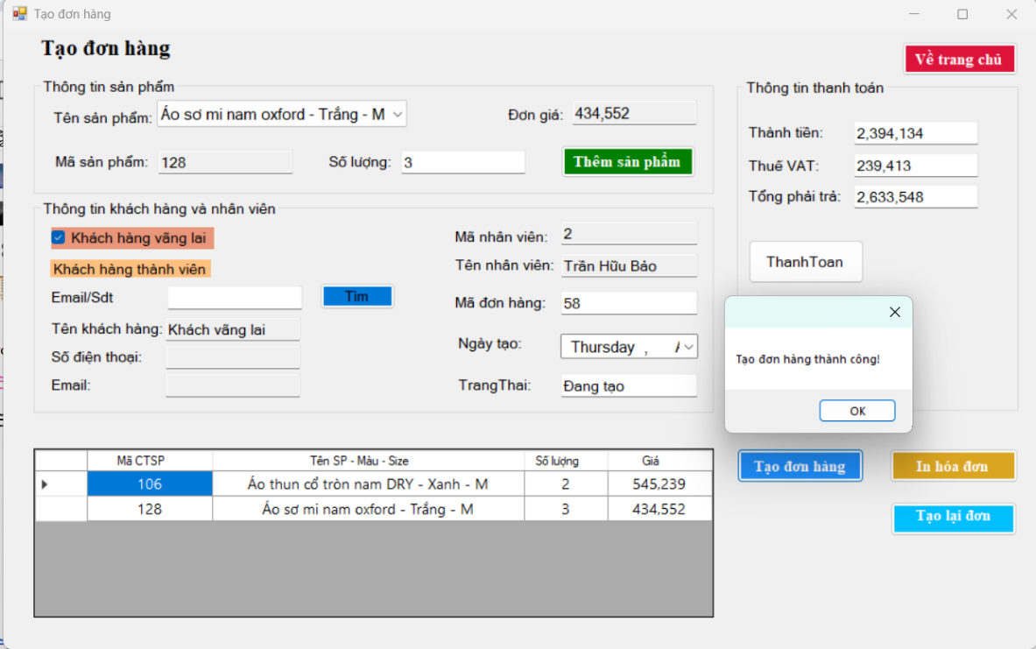

Hình 3.42 Giao diện tạo đơn hàng

* Liên kết form thanh toán:
* Sau khi tạo đơn, chuyển sang frmThanhToan.cs để chọn hình thức thanh toán.
* Sau khi thanh toán thành công, gọi ThanhToanBUS.LuuThanhToan() + cập nhật tồn kho.

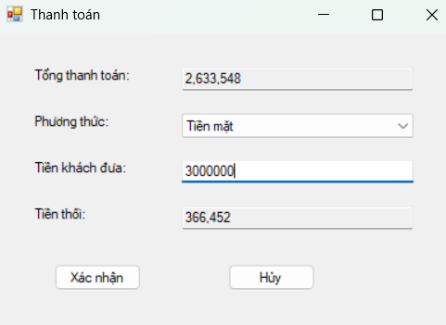

Hình 3.43 Giao diện thanh toán

* Liên kết form in hóa đơn:

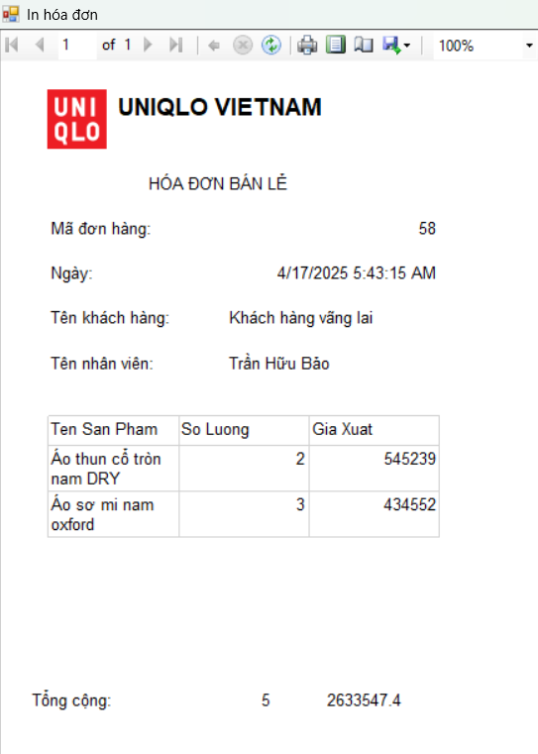

Hình 3.44 Giao diện hóa đơn

### Form đổi trả

* Logic xử lý:
* Người dùng nhập mã đơn hàng → hệ thống gọi YeuCauDoiTraBUS.LayTheoMaDonHang() để kiểm tra đơn hàng có tồn tại và hợp lệ không.
* Nếu hợp lệ, hiển thị danh sách sản phẩm đã mua → chọn sản phẩm cần đổi/trả.
* Nhấn “Xác nhận”:
  + Nếu đổi hàng → cập nhật đơn mới, trừ/gộp kho và cập nhật trạng thái sản phẩm là “đã đổi hàng”..
  + Nếu trả hàng → hoàn tiền và cập nhật trạng thái sản phẩm là “đã trả”.
* Điều kiện ràng buộc: Chỉ cho đổi trả nếu đơn hàng < 7 ngày.

Hình 3.45 Giao diện đổi trả thành công

Hình 3.46 Kết quả trạng thái đơn hàng sau đổi trả

### Form đơn hàng

* Logic xử lý:
* Hệ thống tự động truy vấn các đơn có trạng thái Đã thanh toán nhưng chưa giao.
* Dữ liệu được hiển thị trong DataGridView, bao gồm: mã đơn, mã khách, mã nhân viên, ngày tạo...
* Khi chọn một dòng:
* Phần Chi tiết đơn hàng ở dưới sẽ hiển thị thông tin sản phẩm trong đơn (mã sản phẩm, số lượng, đơn giá...).
* Nhân viên dựa vào đó để soạn hàng trước khi khách đến nhận.
* Khi nhấn nút **"**Xác nhận đã giao":
* Gọi phương thức CapNhatTrangThaiGiaoHang(madonhang) từ lớp DonHangBUS.
* Cập nhật trạng thái đơn hàng từ "Đã thanh toán" → "Đã nhận hàng" trong DonHang.
* Đảm bảo rằng đơn hàng này không còn hiển thị trong danh sách chờ xử lý nữa.

Hình 3.47 Giao diện xem đơn hàng cần xử lý

### Form sản phẩm

* Logic xử lý:
  + Form này nhân viên bán hàng không thể truy cập
* Giao diện hiển thị danh sách sản phẩm từ DB thông qua SanPhamBUS.LayTatCaSanPham().
* Khi người dùng thêm mới/sửa, dữ liệu đi từ Form → DTO → BUS → DAL → SQL.
* Sau thao tác, hệ thống tự động reload lại danh sách sản phẩm.
* Cập nhật tồn kho:
* Có liên kết với bảng ChiTietSanPham để theo dõi số lượng từng màu/kích cỡ.
* Số lượng sẽ được trừ khi nhập hàng hoặc cập nhật khi kiểm kê kho.

Hình 3.48 Giao diện quản lý sản phẩm

### Form quản lý tài khoản

* Logic xử lý:
  + Form này chỉ dành riêng cho quản lý
* Giao diện hiển thị danh sách nhân viên từ NhanVienBUS.LayTatCa().
* Khi thêm tài khoản mới:
* Kiểm tra username có bị trùng không
* Mã hóa mật khẩu (nếu có xử lý bảo mật)
* Gọi ThemNhanVien() để lưu nhân viên mới
* Phân quyền dựa trên comboBox chọn Chức vụ: “Quản lý”, “Bán hàng”, “Kho”.

### Form quản lý khách hàng

* Logic xử lý:
* Giao diện hiển thị danh sách khách hàng trong DataGridView.
* Khi người dùng thêm/sửa, hệ thống kiểm tra:
  + Số điện thoại có hợp lệ không?
  + Email có đúng định dạng không?
* Sau khi xác thực, dữ liệu được đóng gói vào KhachHangDTO và gọi KhachHangBUS để xử lý.
* Chức năng chính:
* Thêm mới / Cập nhật / Xóa khách hàng
* Tìm kiếm khách theo tên, số điện thoại
* Phân loại khách hàng (nếu có)

Hình 3.49 Giao diện quản lý tài khoản

### Form tra cứu đơn hàng và form tra cứu khách hàng

* Logic xử lý:
* Nhập mã đơn hàng → hệ thống truy xuất thông tin từ DonHangDAL → hiển thị các thông tin: ngày tạo, khách hàng, tổng tiền, trạng thái thanh toán.
* Gọi đến ChiTietDonHangDAL để lấy danh sách sản phẩm đi kèm đơn đó.
* Chức năng nổi bật:
* Tìm kiếm đơn theo mã hoặc theo khoảng thời gian
* Hiển thị chi tiết đơn hàng gồm: sản phẩm, số lượng, giá, phương thức thanh toán
* Có thể in đơn/hóa đơn (nếu bạn làm sẵn ReportViewer)

Hình 3.50 Giao diện tra cứu đơn hàng

* Logic xử lý:
* Nhập tên / SĐT → thực hiện truy vấn từ bảng KhachHang.
* Hiển thị thông tin đầy đủ: địa chỉ, lịch sử mua hàng (nếu bạn có triển khai).
* Chức năng chính:
* Tìm kiếm theo nhiều tiêu chí: tên, SĐT, email
* Gợi ý từ khóa khi nhập
* Dễ dàng điều hướng sang frmKhachHang để chỉnh sửa nếu cần

Hình 3.51 Giao diện tra cứu khách hàng

KẾT LUẬN

## Kết luận

Đề tài “Xây dựng hệ thống quản lý bán hàng tại cửa hàng thời trang UNIQLO” đã được thực hiện dựa trên phương pháp phân tích và thiết kế hướng đối tượng, kết hợp với ngôn ngữ lập trình C# và công nghệ WinForms.

Trong quá trình thực hiện, hệ thống đã được thiết kế đầy đủ từ mô hình nghiệp vụ, sơ đồ use case, sơ đồ lớp đến cơ sở dữ liệu và chương trình mẫu. Một số chức năng cốt lõi đã được xây dựng và triển khai thành công như: đăng nhập phân quyền, bán hàng, thanh toán, đổi trả sản phẩm, quản lý sản phẩm, quản lý khách hàng, tra cứu đơn hàng, và xử lý đơn hàng theo hình thức click-and-collect.

Tuy nhiên, do hạn chế về mặt thời gian và khối lượng công việc lớn trong giai đoạn cuối, phần thống kê – báo cáo vẫn chưa kịp hoàn thiện và chưa được đưa vào chương trình mẫu. Đây cũng là một điểm thiếu sót mà em xin ghi nhận để cải thiện trong những lần phát triển tiếp theo.

Thông qua đồ án, em đã có cơ hội vận dụng toàn bộ kiến thức đã học về phân tích nghiệp vụ, thiết kế hệ thống, lập trình hướng đối tượng và xử lý dữ liệu thực tế. Hệ thống tuy chưa hoàn chỉnh toàn diện nhưng đã mô phỏng khá đầy đủ một quy trình nghiệp vụ bán lẻ hiện đại, phù hợp với mô hình hoạt động của các cửa hàng thời trang như UNIQLO.

## Hướng phát triển

Mặc dù hệ thống đã đáp ứng phần lớn các chức năng cơ bản, nhưng vẫn còn một số hạn chế cần được cải thiện và phát triển thêm trong tương lai:

* Chưa triển khai đầy đủ chức năng thống kê – báo cáo: Đây là phần quan trọng giúp quản lý đánh giá doanh thu, tồn kho và hiệu quả hoạt động nhưng hiện tại vẫn đang trong giai đoạn thiết kế.
* Thiếu giao diện báo cáo trực quan: Chưa tích hợp các công cụ như Chart, ReportViewer để hiển thị dữ liệu dưới dạng biểu đồ, báo cáo PDF hoặc Excel.
* Chưa kết nối với nền tảng online: Hệ thống hiện mới hỗ trợ bán hàng offline tại cửa hàng, chưa có khả năng đồng bộ với website hoặc ứng dụng bán hàng trực tuyến.
* Chưa có quản lý khách hàng thân thiết (Loyalty): Tính năng tích điểm, xếp hạng khách hàng VIP, hay chương trình khuyến mãi cho từng nhóm khách chưa được tích hợp.
* Giao diện chưa tối ưu cho thiết bị cảm ứng: Hệ thống hiện sử dụng WinForms truyền thống, nếu triển khai thực tế tại cửa hàng, cần thiết kế lại để phù hợp với các thiết bị như máy POS hoặc máy tính bảng.

Trong tương lai, hệ thống có thể được nâng cấp để trở thành một phần mềm quản lý bán hàng chuyên nghiệp, linh hoạt hơn, có thể triển khai thực tế cho nhiều cửa hàng cùng lúc, đồng bộ dữ liệu qua mạng và có khả năng mở rộng ra nền tảng web hoặc mobile.

Tài liệu tham khảo

1. Đặng Văn Nam (2020), *Giáo trình Phân tích và Thiết kế Hệ thống Thông tin*, Nhà xuất bản Đại học Quốc gia TP.HCM.
2. Fast Retailing Co., Ltd. (2023), *UNIQLO Business and Financial Data*, https://www.fastretailing.com/eng/ir/
3. Larman, Craig (2004), *Applying UML and Patterns: An Introduction to Object-Oriented Analysis and Design and Iterative Development*, Prentice Hall.
4. McKinsey & Company (12/2022), *The State of Fashion 2023*, McKinsey & Company, https://www.mckinsey.com/industries/retail/our-insights/state-of-fashion
5. Microsoft (2022), *Create Windows Forms applications with C# and .NET*, Microsoft Docs, <https://learn.microsoft.com/en-us/dotnet/desktop/winforms/>
6. Microsoft (2023), *SQL Server Documentation*, Microsoft Docs, <https://learn.microsoft.com/en-us/sql/sql-server/>
7. Pressman, Roger S. (2010), *Software Engineering: A Practitioner’s Approach* (7th Edition), McGraw-Hill Education.
8. Sommerville, Ian (2011), *Software Engineering* (9th Edition), Pearson Education.
9. Statista (2023), *Click-and-collect retail sales in the United States from 2018 to 2025*, Statista Research Department, <https://www.statista.com/>
10. Trần Đức Tài (2019), *Thiết kế hệ thống cơ sở dữ liệu*, Nhà xuất bản Thống kê.